Java跨平台原理：安装一个与操作系统对应的jvm即可。jvm相当于一个翻译。

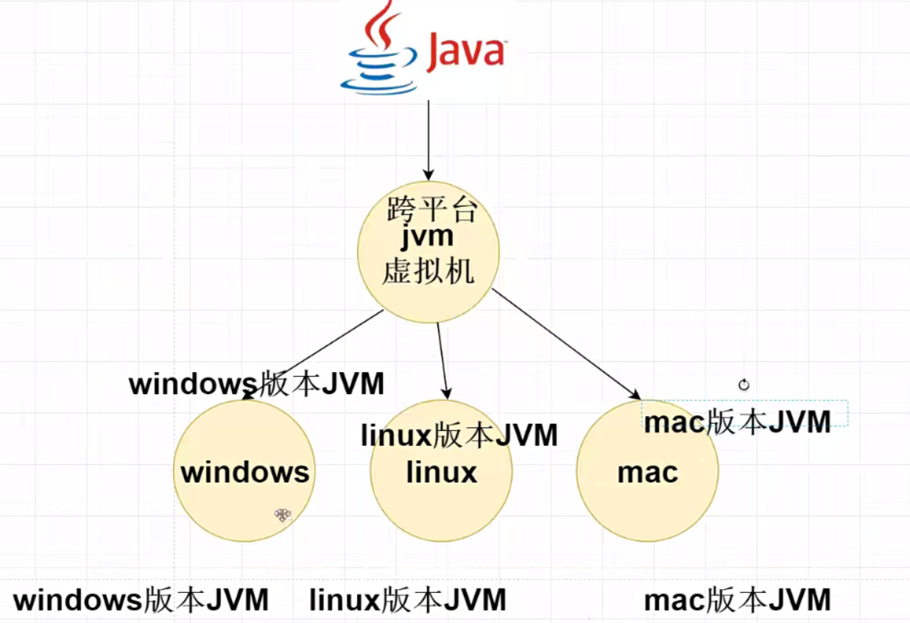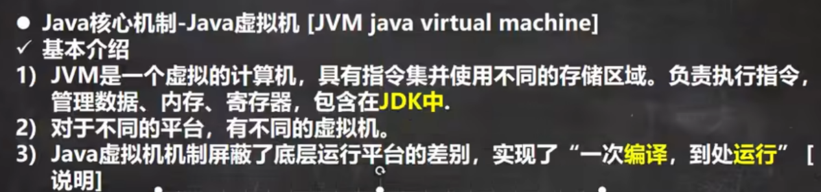

Jdk、jre、jvm的区别和联系：https://blog.csdn.net/Merciful_Lion/article/details/121750939

jdk目录：

bin：存放一些可执行程序如javac。

Include：由于jdk是由C和C++实现的，启动时需要引入一些C的头文件，存放在该目录中。

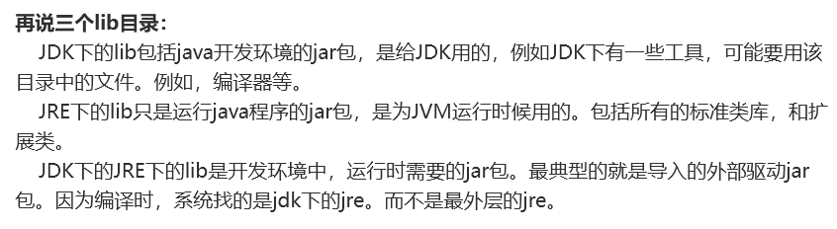  
 数据类型：  
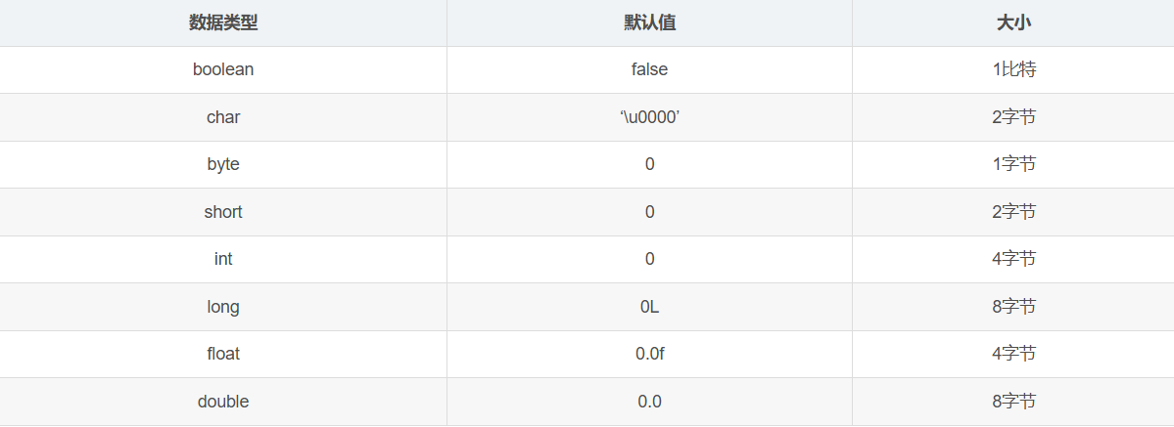

因为java采用Unicode字符集而不是ASCII字符集，所以一个char占用两个字节。

Boolean没有说明占多少空间，取决于jvm。

Java开发注意事项：

一个源文件最多包含一个public, 其他类的个数不限。

文件名必须和public类名相同。

转义字符：

\r表示回车，将光标放到所在行起始位置。

+号的使用：

左右两边有一个是字符串时做拼接运算。

编码：

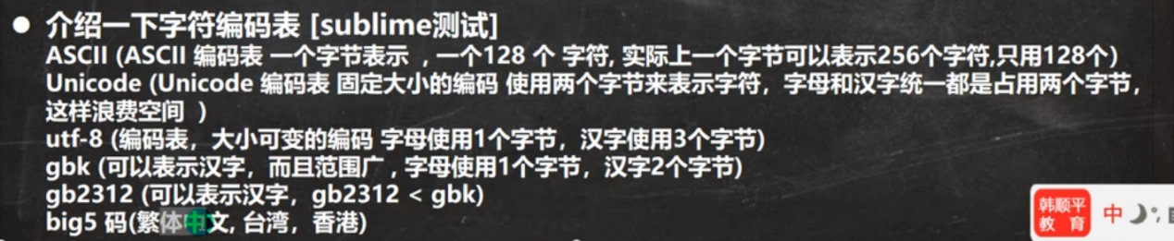

自动类型转换：

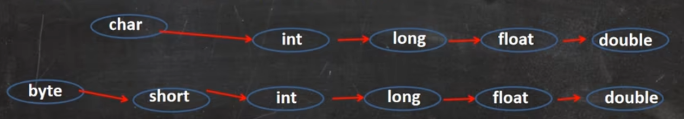

char和byte、short变量不能自动转换。但是可以强制转换。

常量可以自动转换。如char a = 97; 这个97是int型。

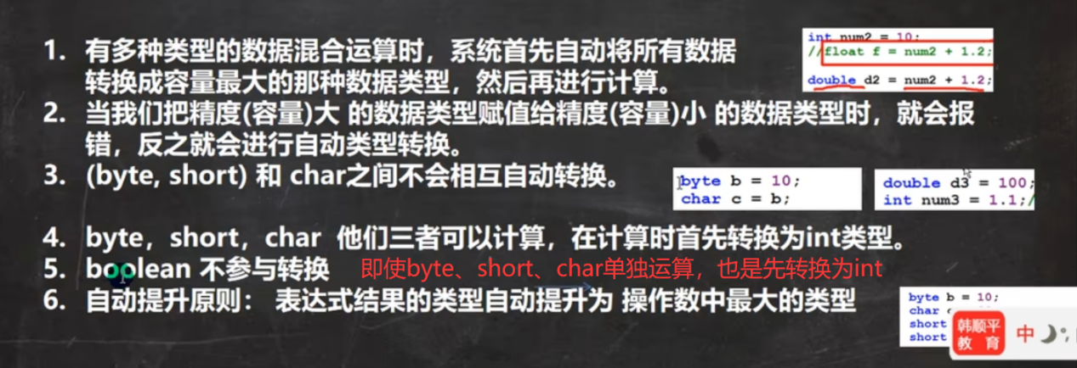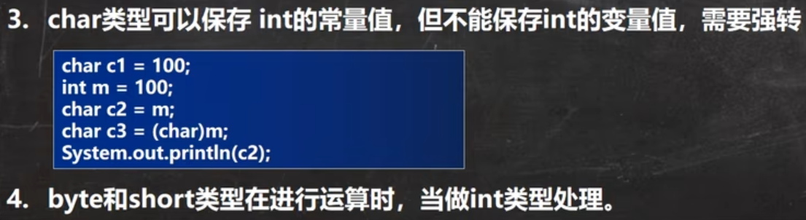

关系运算符：

Instanceof：检查运行时的对象是否是类的对象或是类的子类的对象。

赋值运算符：

复合赋值运算符会进行类型转换：

byte b = 3;

b += 2; 等价于：b = (int) (b + 2);

Switch执行流程:

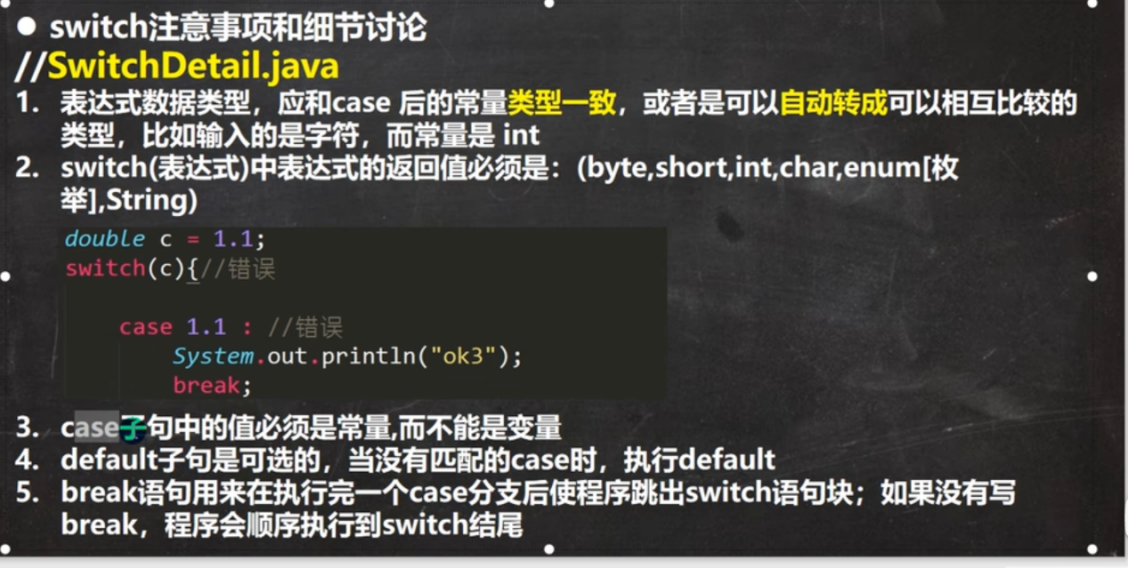

二维数组：  
初始化时可以省略列数：

int[][] arr = new int[2][];

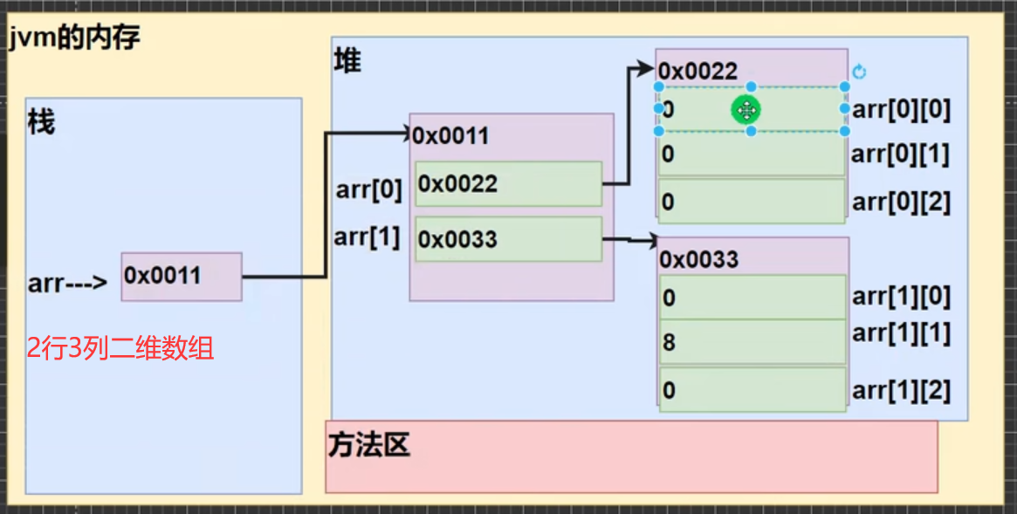

类和对象：

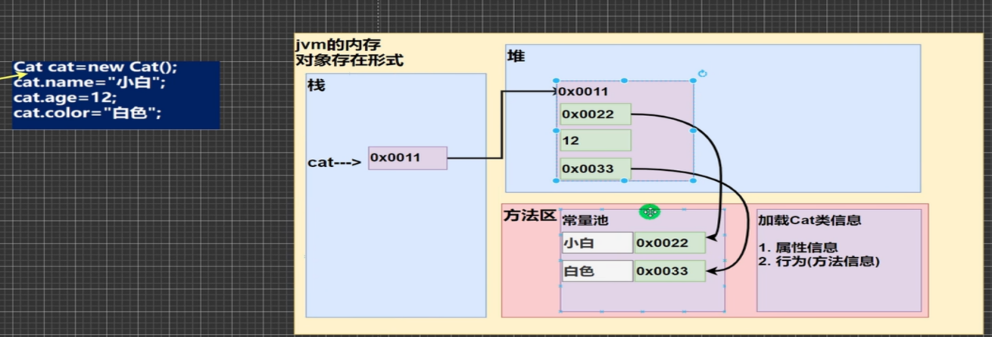  
方法重载：

方法名相同，参数列表(参数类型、个数、顺序至少一个)不同，返回类型无要求，参数名无要求。

返回类型不同，其他相同的，不是重载，是方法的重复定义，编译会失败。

可变参数：

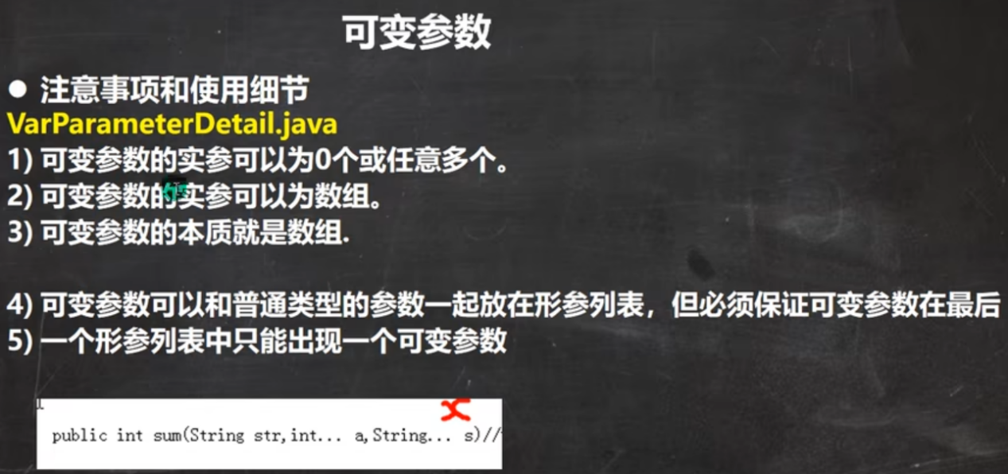

全局变量和局部变量：

全局变量有默认值，局部变量没有，必须赋值。

构造器：  
构造器是完成对象的初始化而不是创建对象。先在堆中创建对象，创建的对象中的属性赋初始值，然后再将类中显式指定值的属性的值修改(显式初始化)，然后再通过构造方法给属性赋值，最后将对象的地址赋给栈帧中的对象引用。

一旦定义了自己的构造器，无参构造器就会被覆盖。

this的理解：

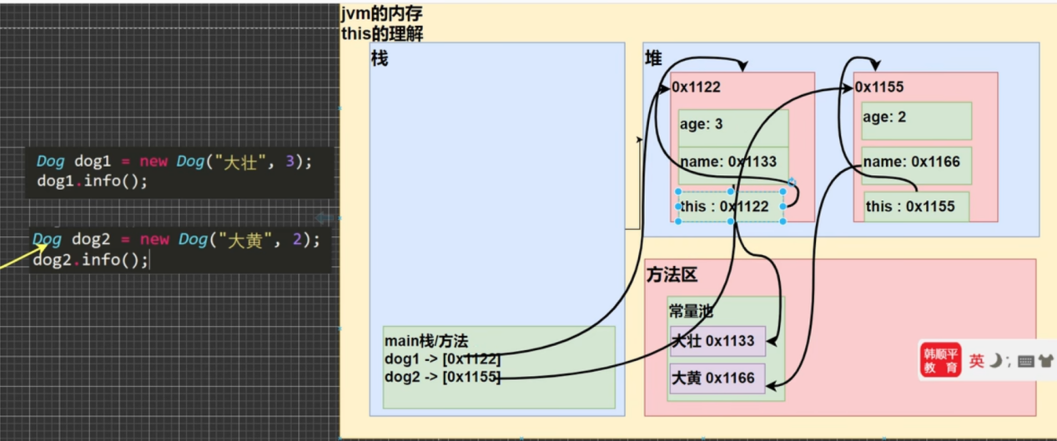

this是创建的对象中的一个隐含的属性。

this关键字可以访问本类的构造器，但只能在构造方法中使用。this(参数列表)。

访问修饰符：

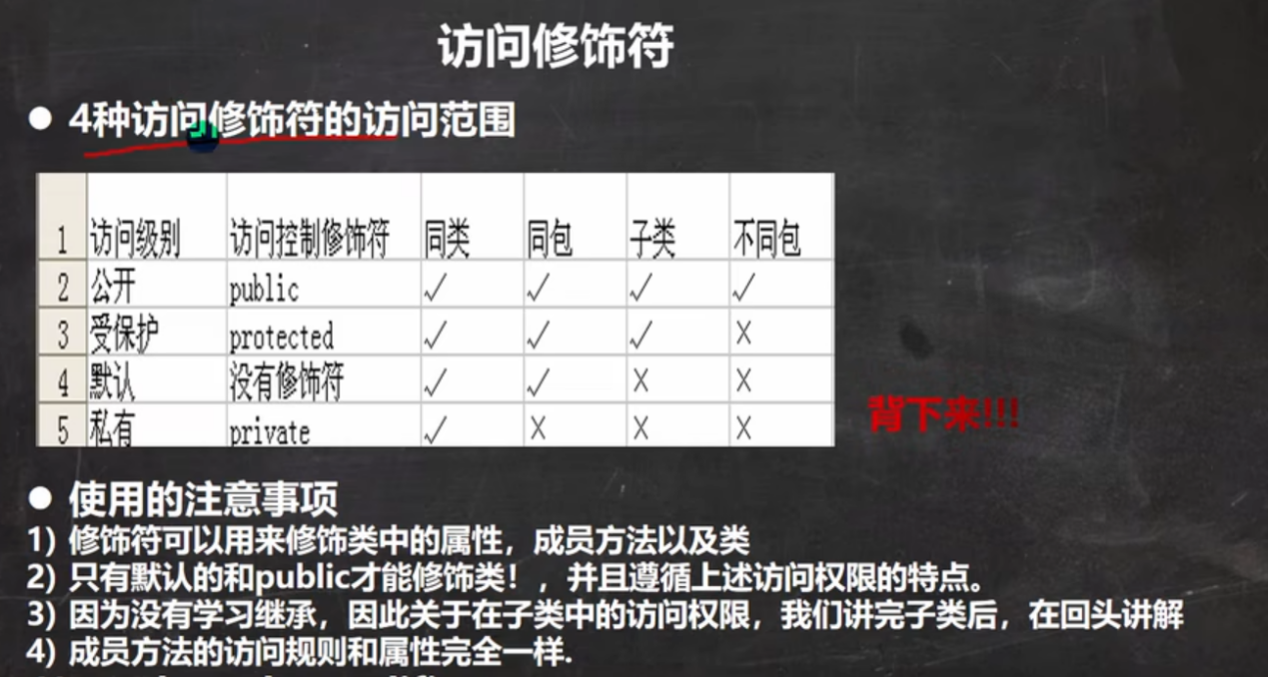

继承：  
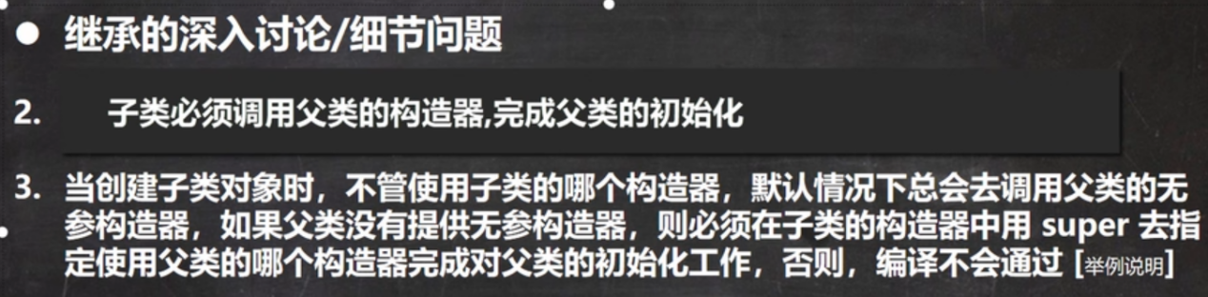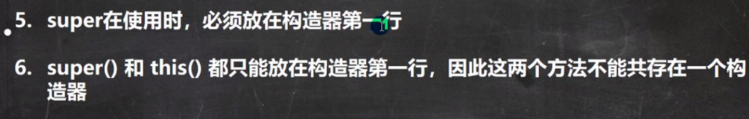

因为this()这个构造器中已经包含了super()。

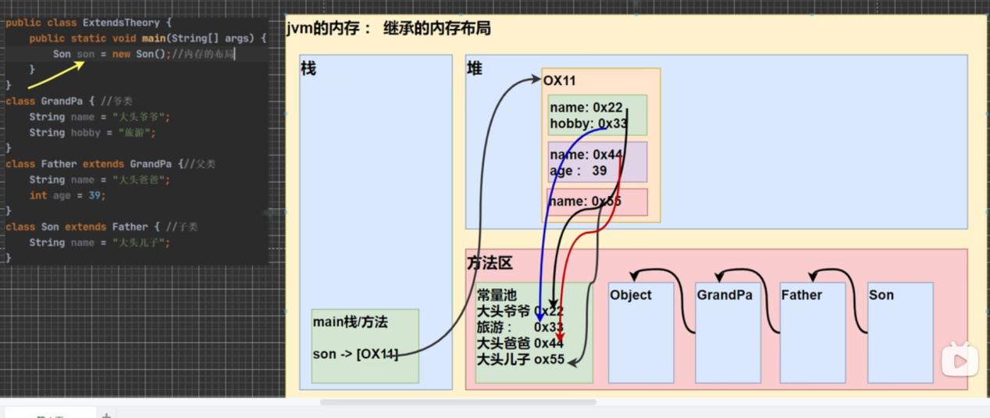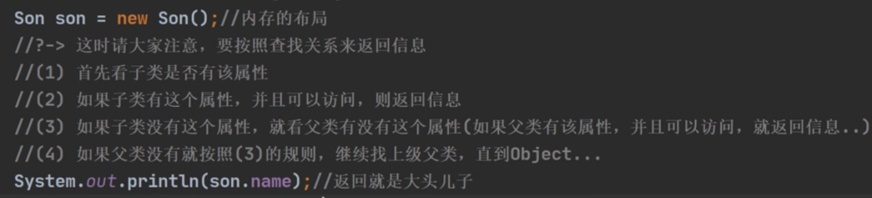

重写：

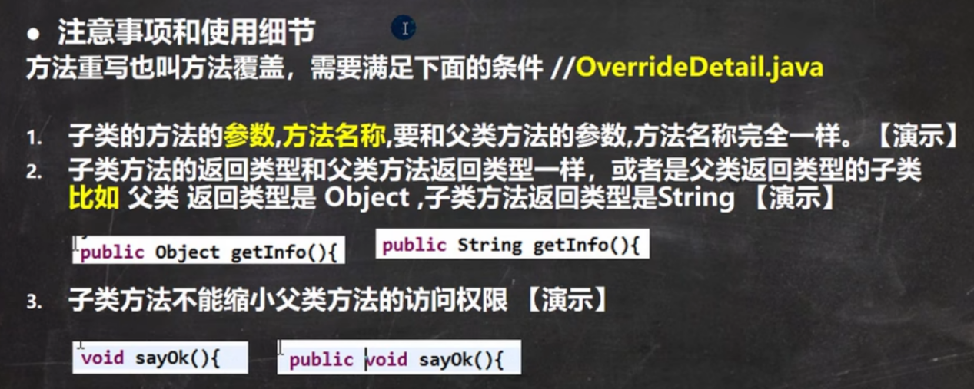

方法传参一般都是运用了多态，方法的参数如果是父类型，而实参却是子类型，如果在方法中父类调用了某个方法，而子类中重写的这个方法是私有的，则会造成错误。

如果子类不能访问父类中的某个方法，则不能重写这个方法。比如私有方法和不在同一包下的默认权限的方法。

构造方法也有4个权限修饰符，如果父类的构造方法都是默认或私有，则子类构造方法会报错，因为子类构造方法默认调用了父类的无参构造，但父类的构造器子类不能访问，所以父类的构造方法要设置为public或protected。

子类可以继承父类的静态方法和属性，但不能重写静态方法。如果子类有和父类一样的静态方法和属性，则会覆盖掉父类的方法和属性。

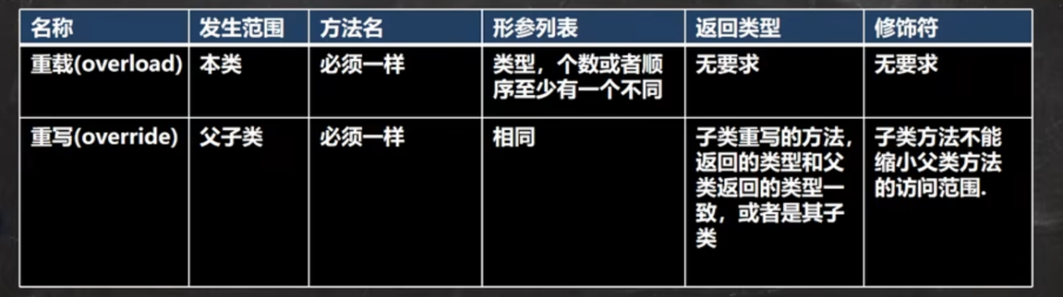

多态：

方法的多态：重写和重载（多个重载的方法，方法名相同，这就是多态。具有继承关系的类调用重写的方法，方法名相同，这也是多态）。

对象的多态：

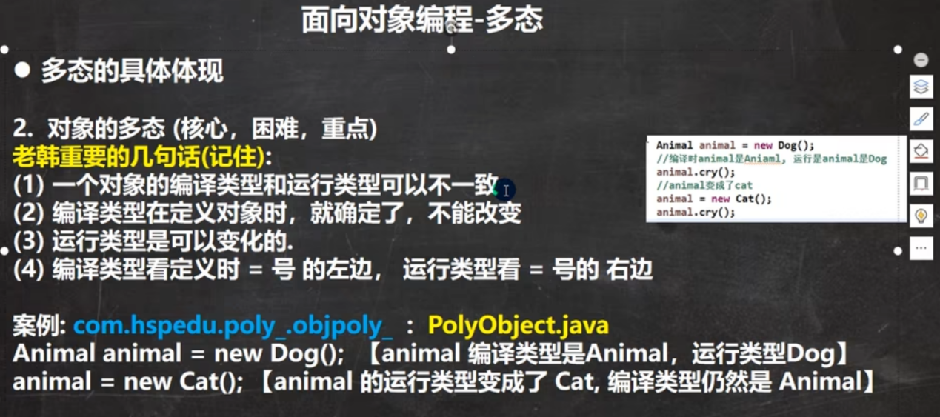

动态绑定：（看视频）

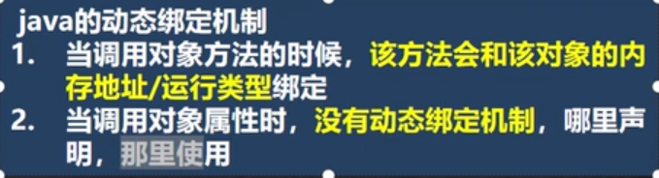

静态变量：

Java8以前在方法区中，以后在堆中（class对象中，在类加载的时候就生成了）。



静态方法：

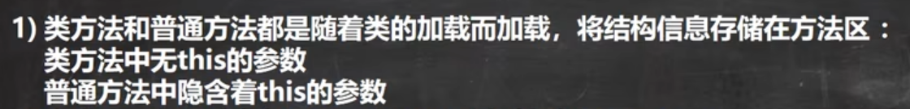

代码块：

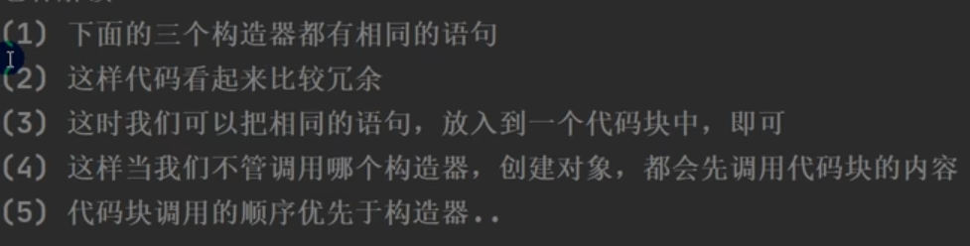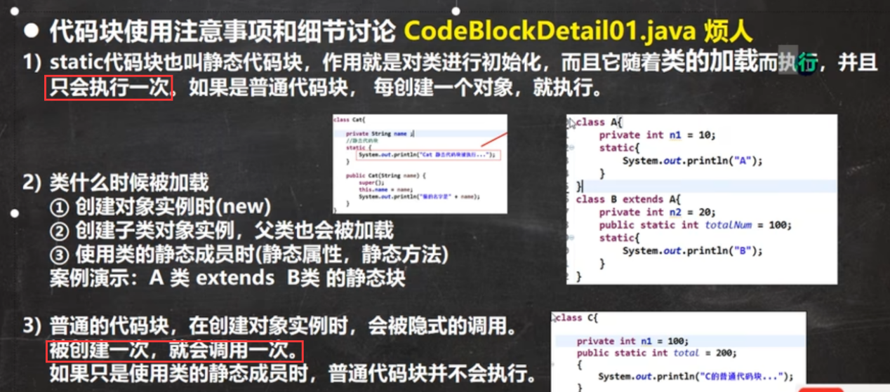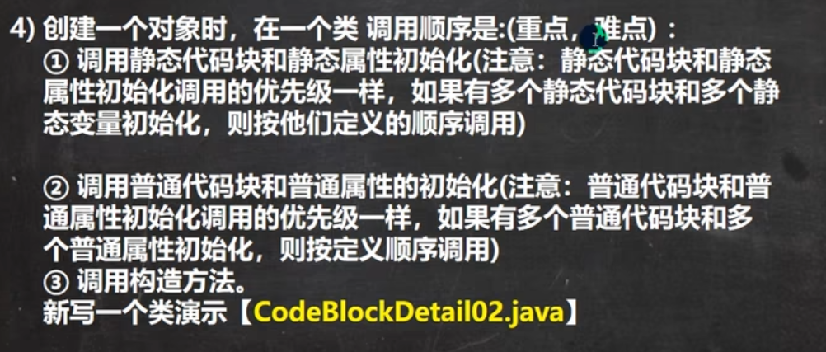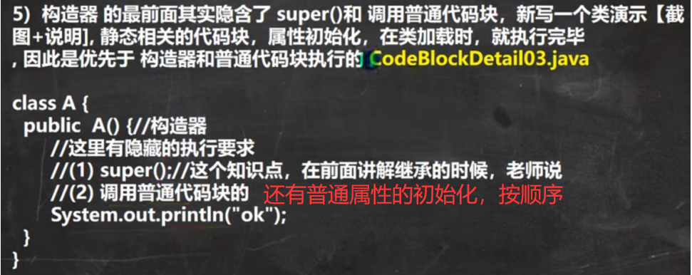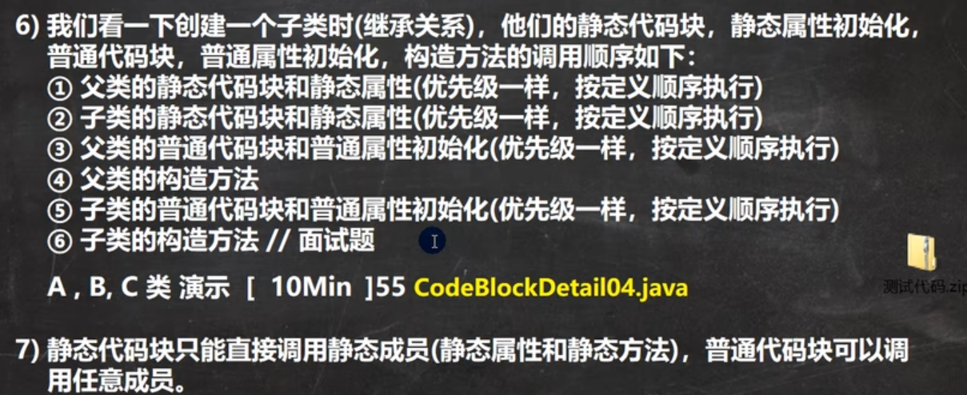

单例模式：

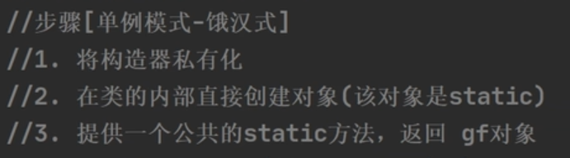

饿汉式：还不想使用对象，对象就已经创建好了。

懒汉式：使用时再创建对象。

通常对象都是重量级资源，饿汉式可能造成资源浪费。单例模式可以节约资源。

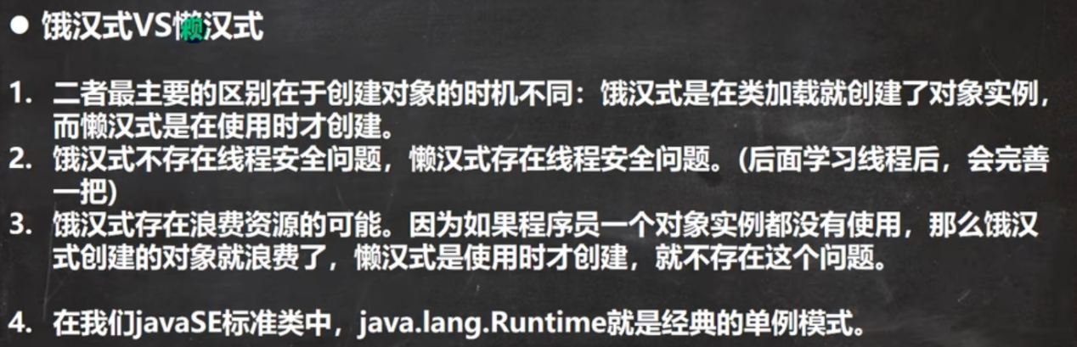

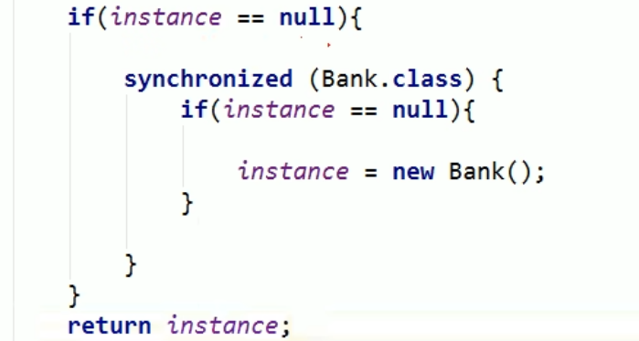

final关键字：

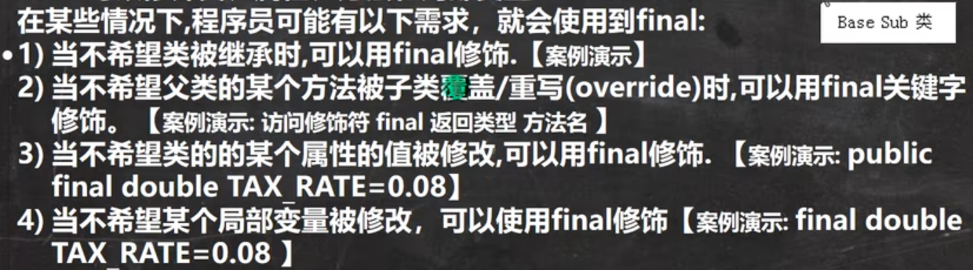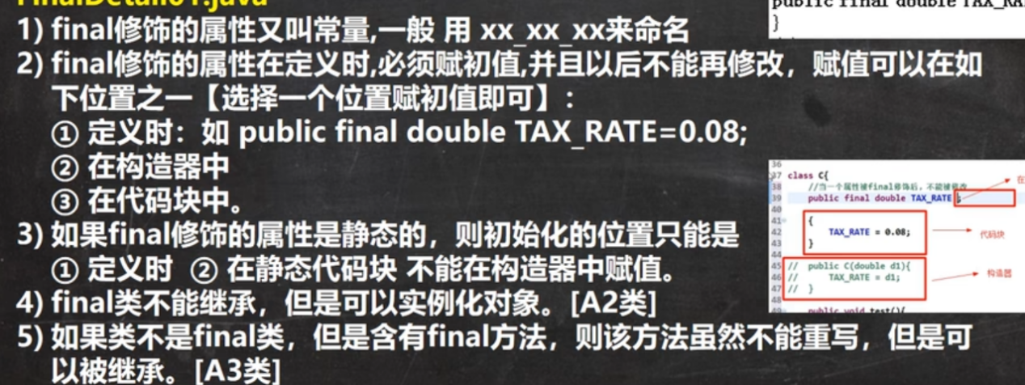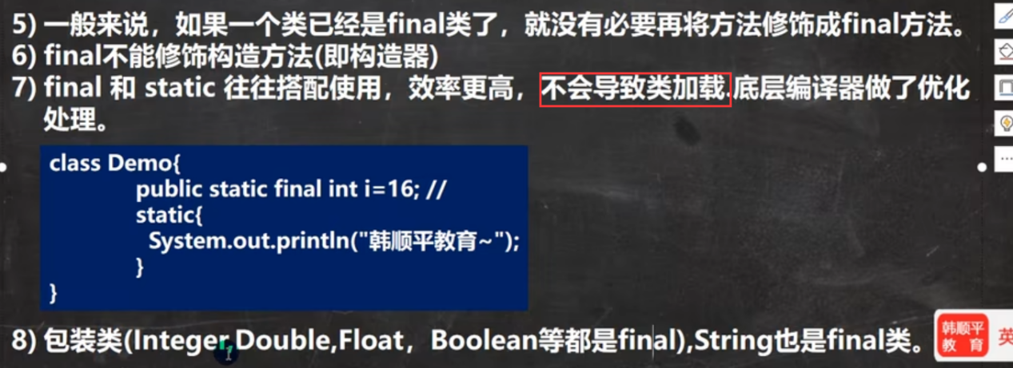

抽象类：



接口：

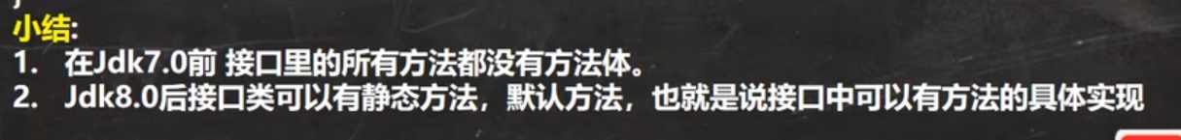

默认方法和静态方法可以被继承。

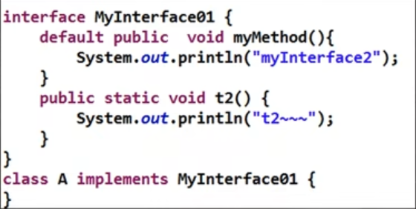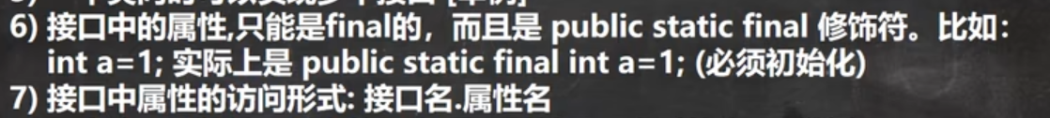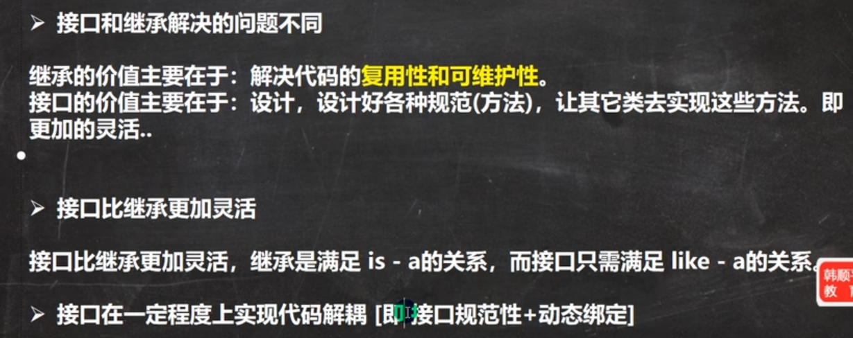

内部类：

类的五大成员：属性、方法、构造器、代码块、内部类。

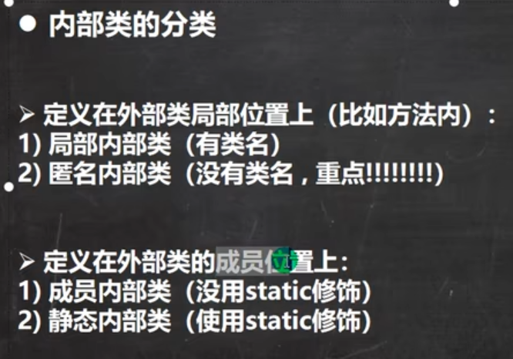

局部内部类：

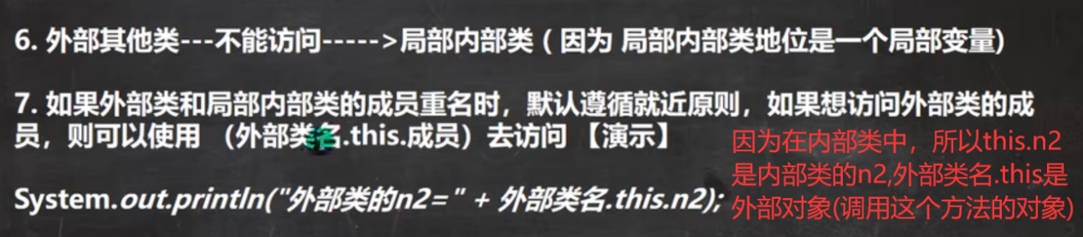

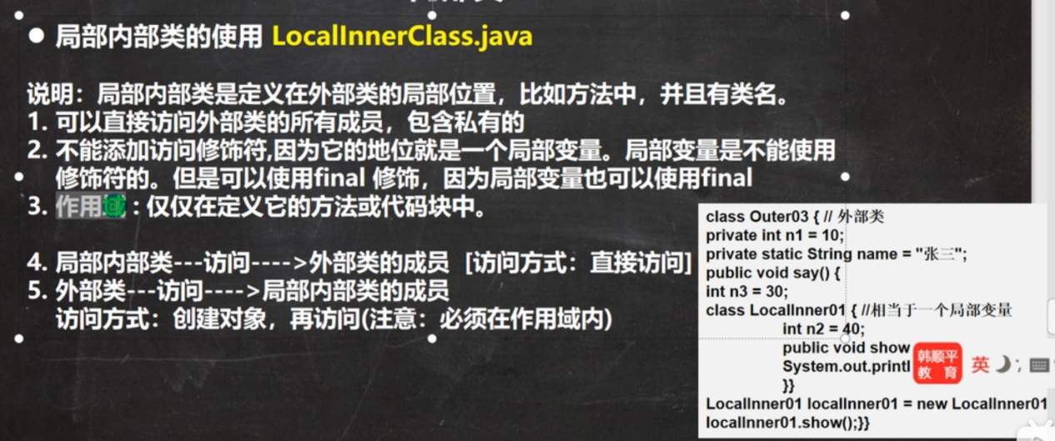

匿名内部类：

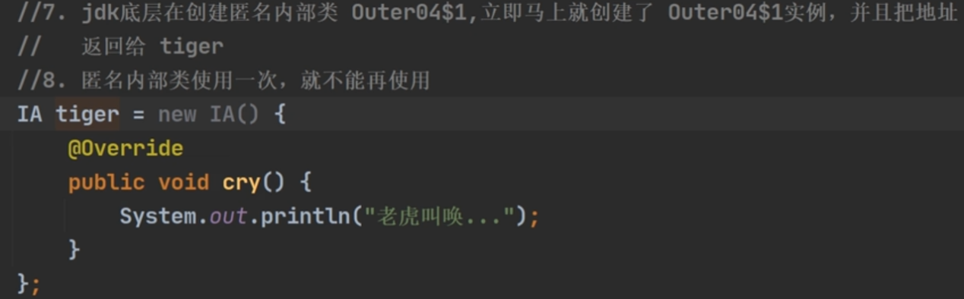

匿名内部类不仅可以通过实现接口来实现，还可以继承类来实现。

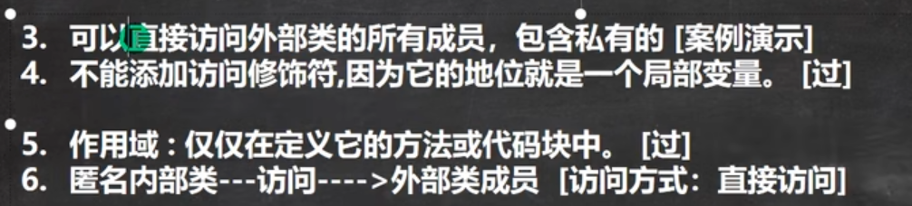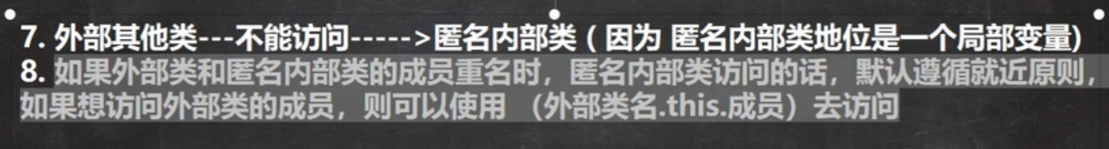

成员内部类：

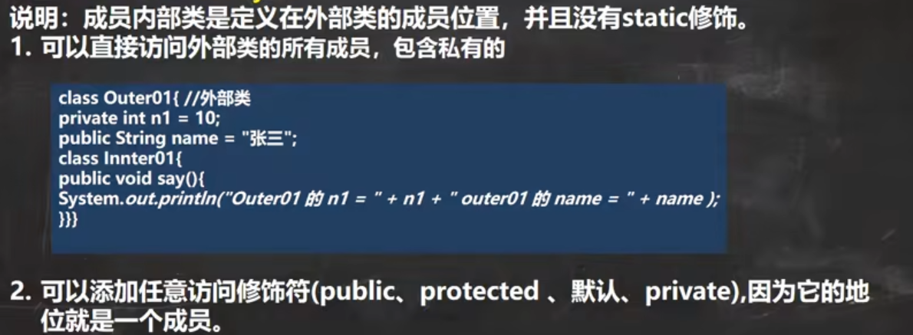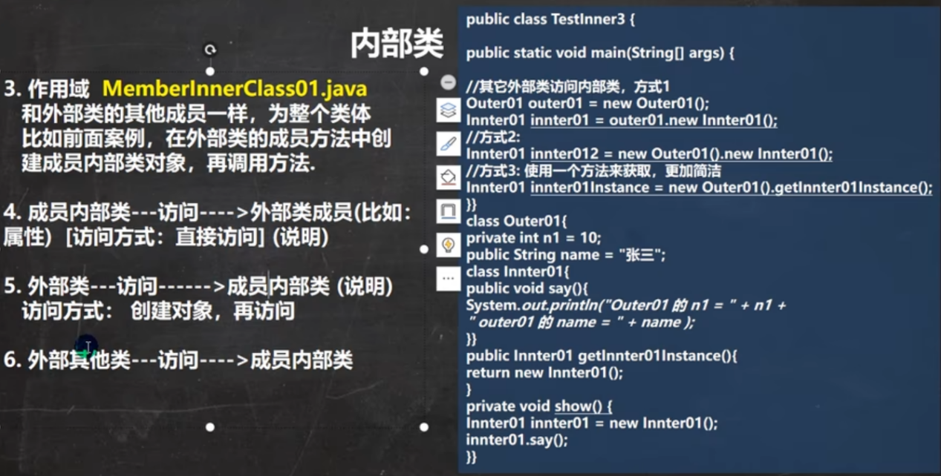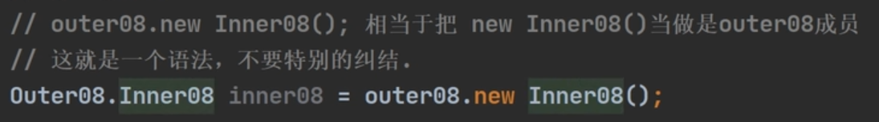

静态内部类：

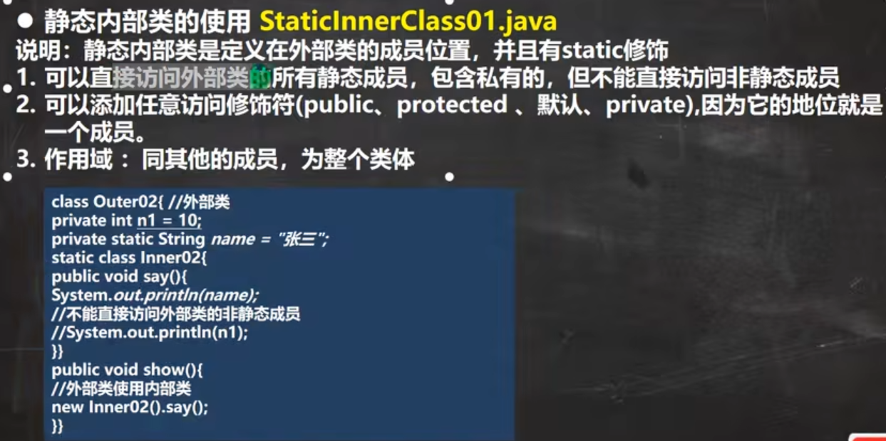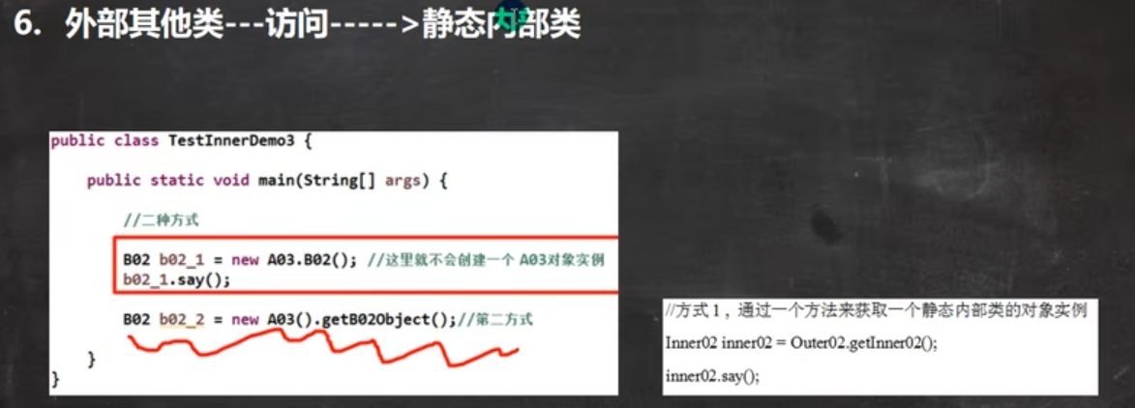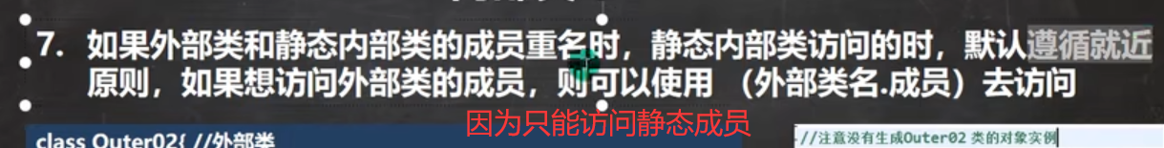

枚举：

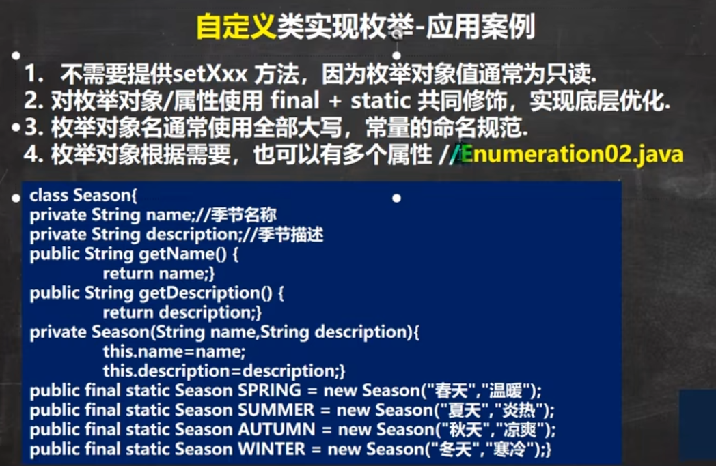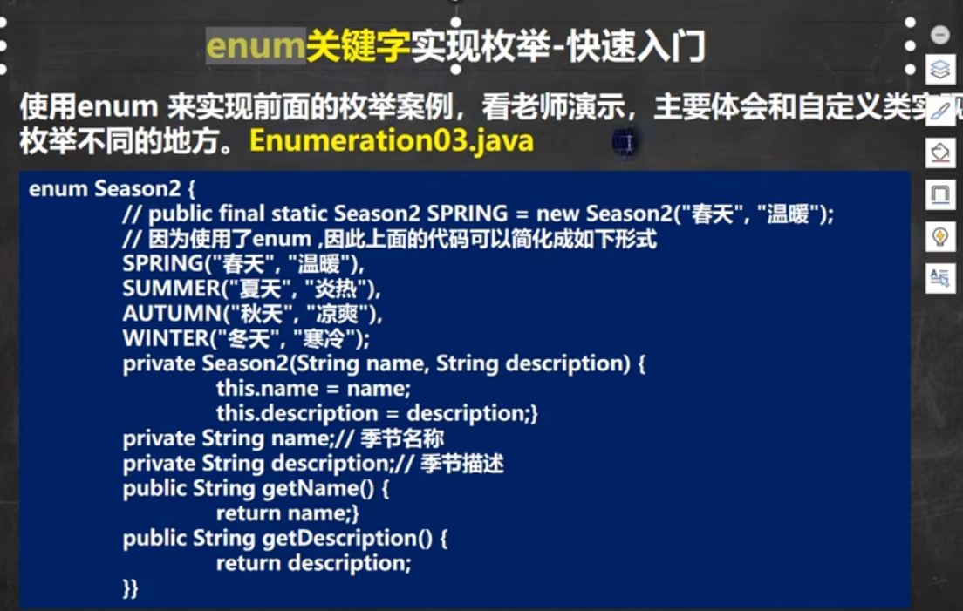

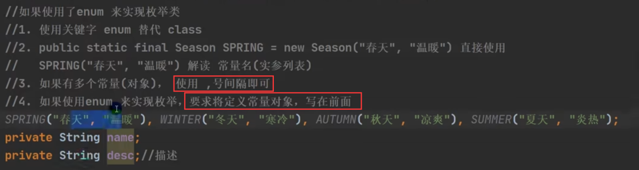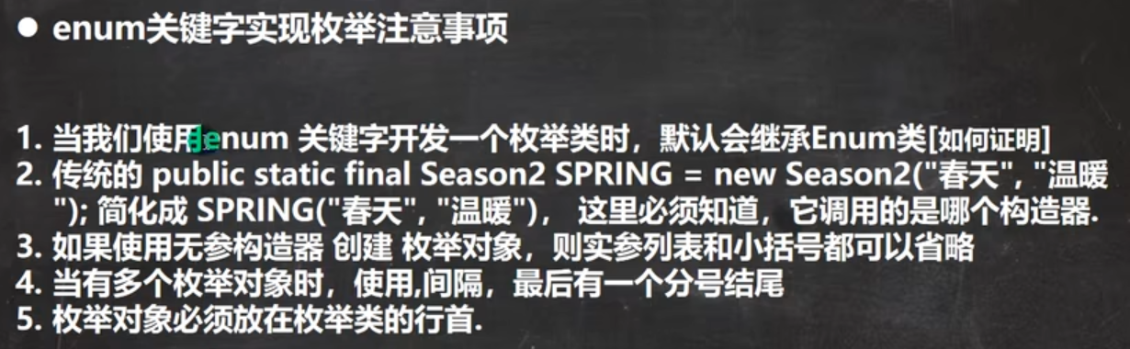

注解：

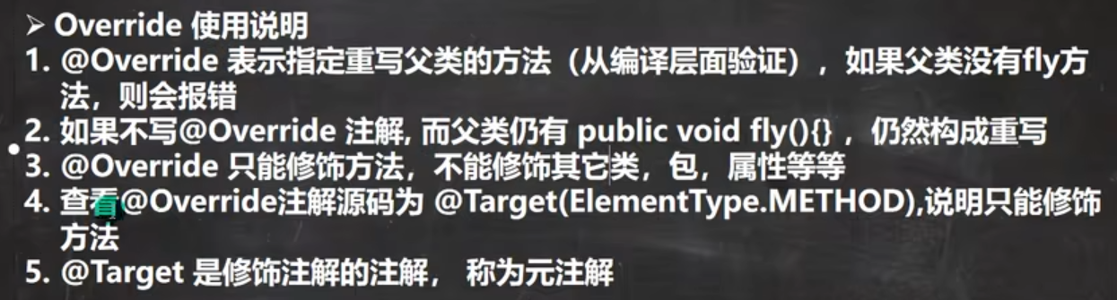

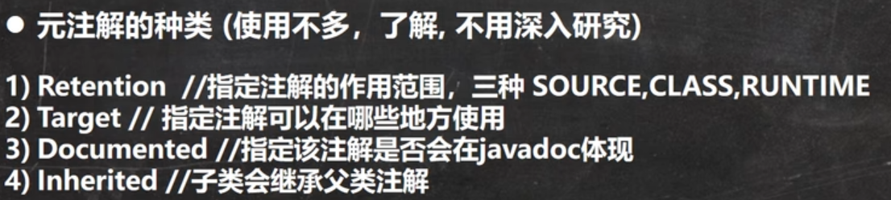

异常：

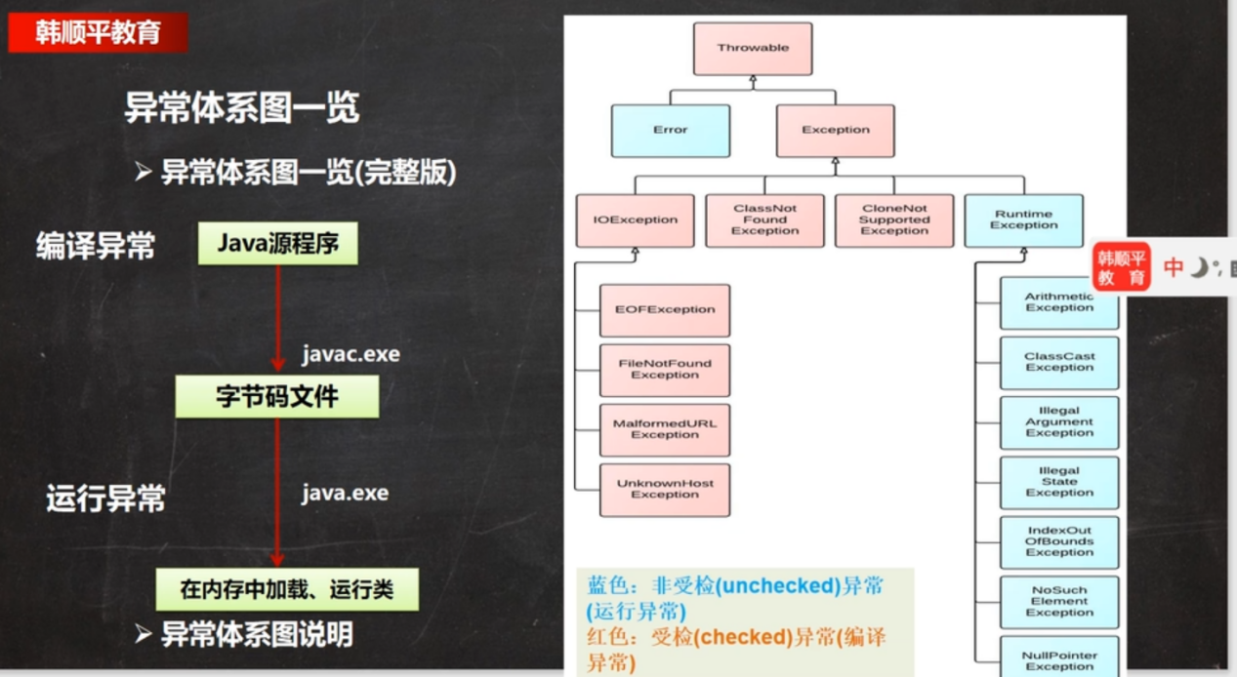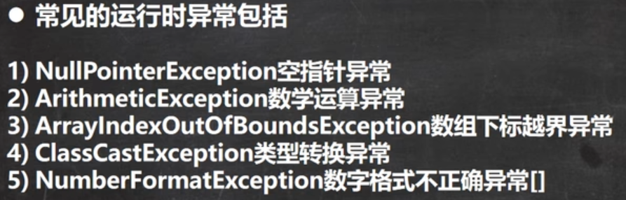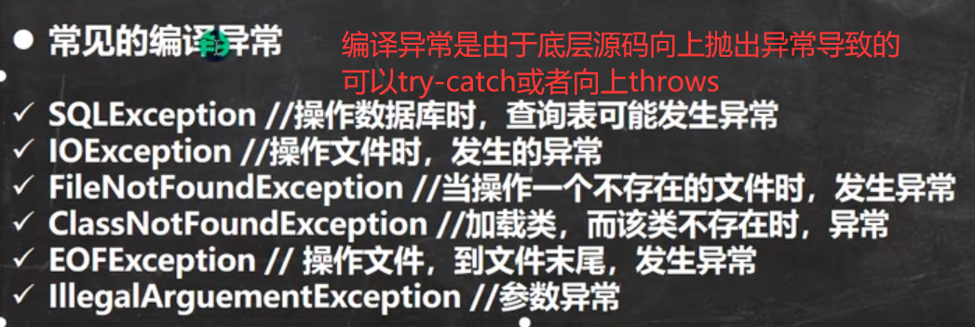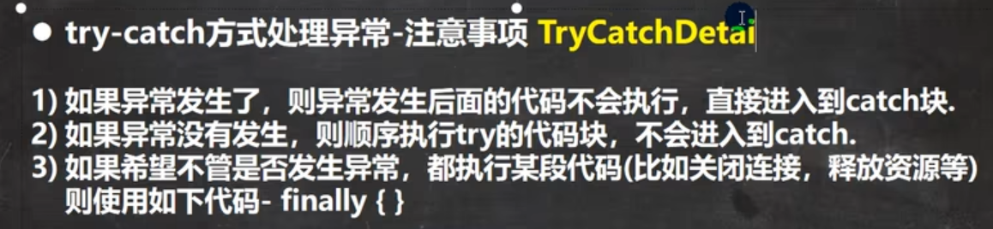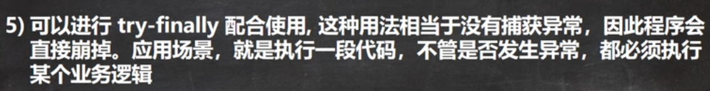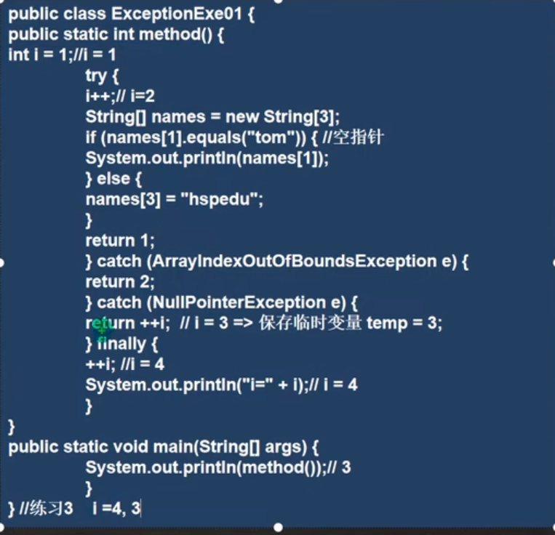

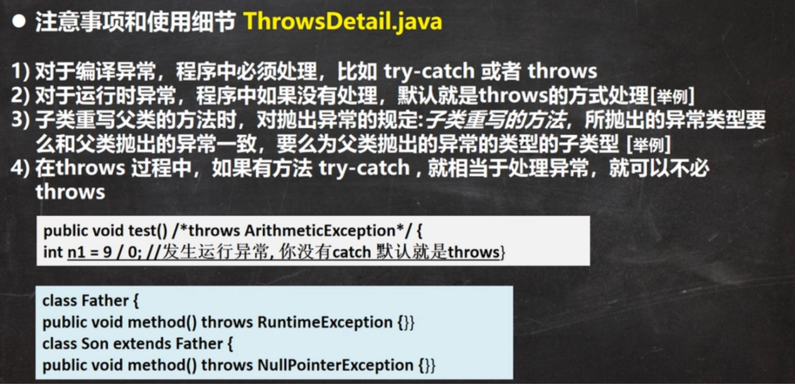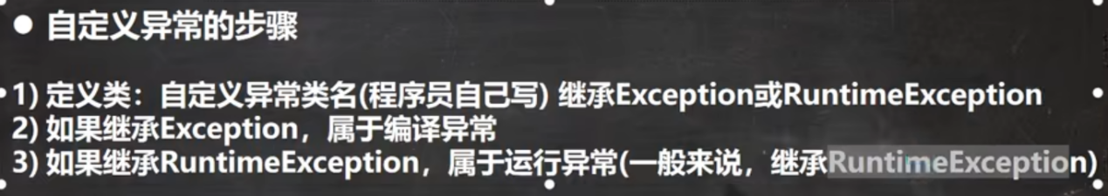

包装类：

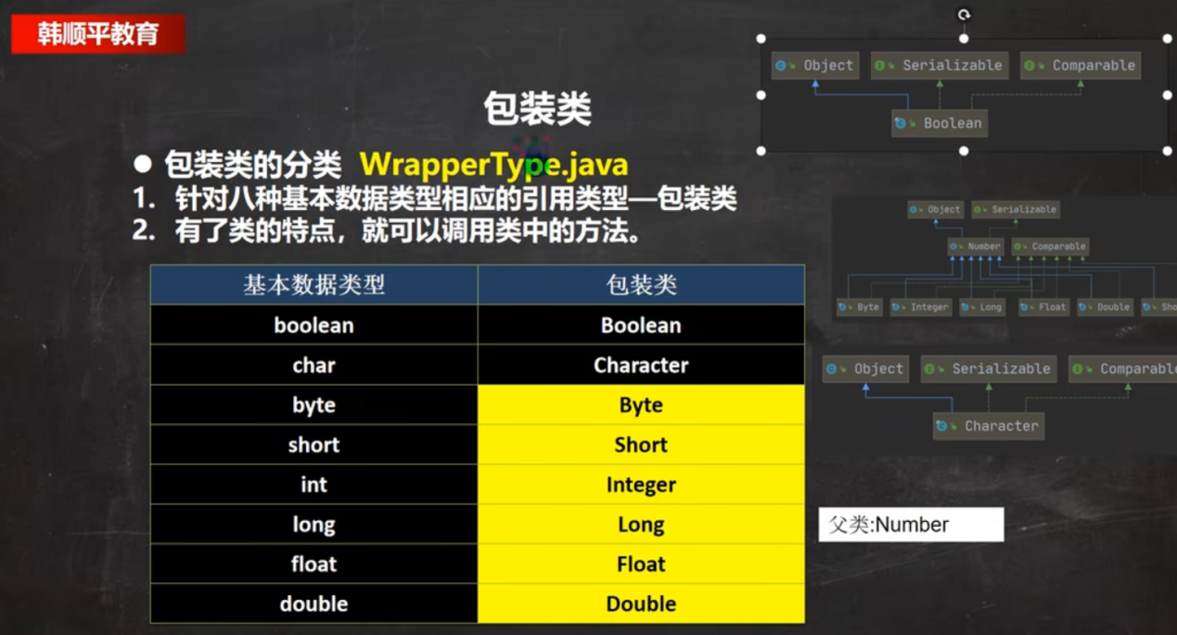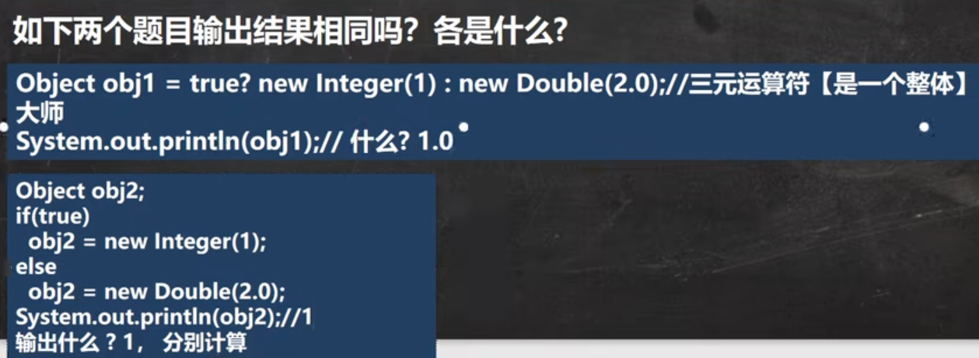

包装类：

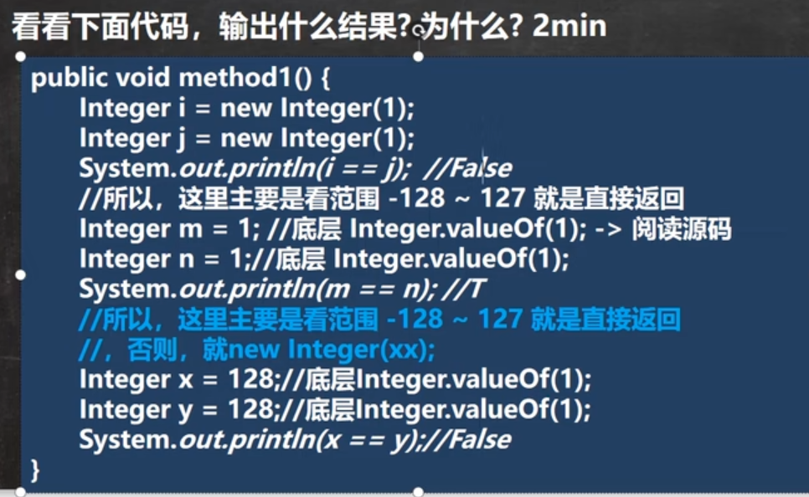

如果有基本数据类型，则直接判断值的大小是否相等。

String：

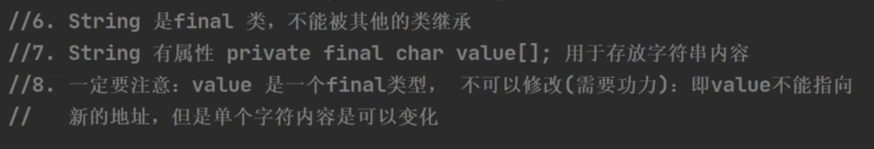

final修饰的对象地址不能改变，但内容可以改变，比如final修饰的数组，数组的内容可以改变，但不能指向其他的数组。

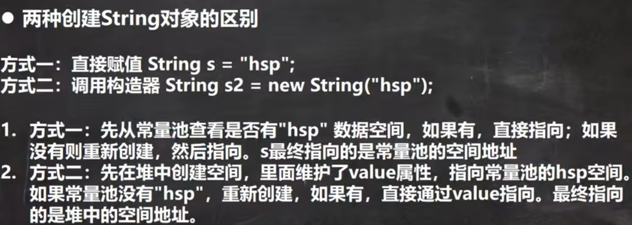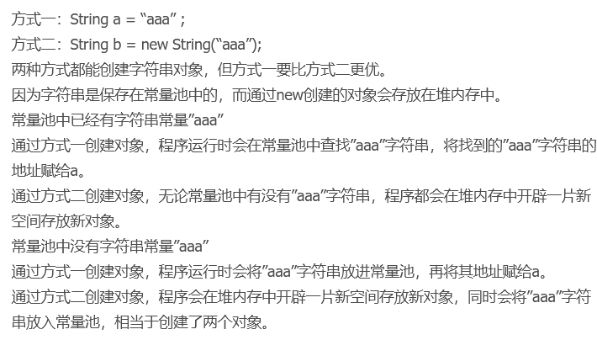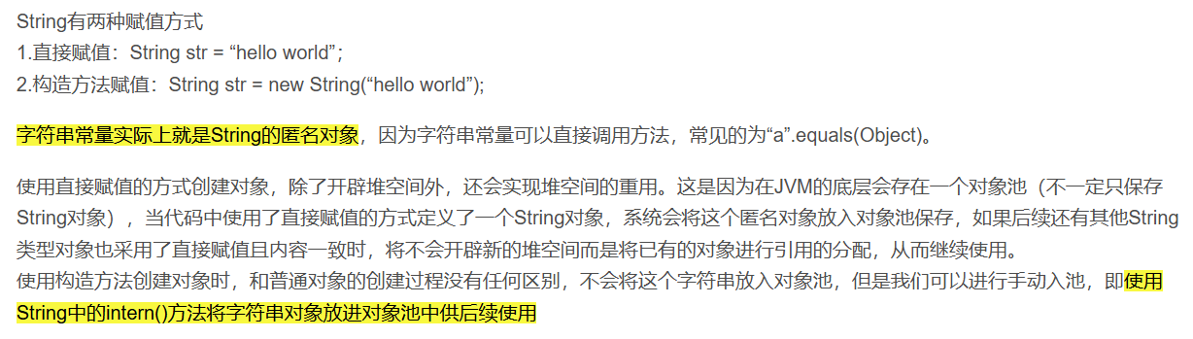

常量池中的字符串也是对象，堆中创建的对象的value数组和常量池中的字符串对象的value数组指向是一样的。

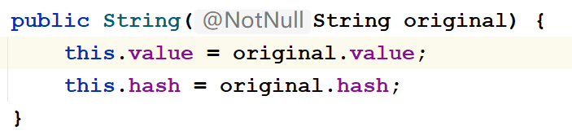

上面三张图都有小瑕疵，但结合起来是对的。

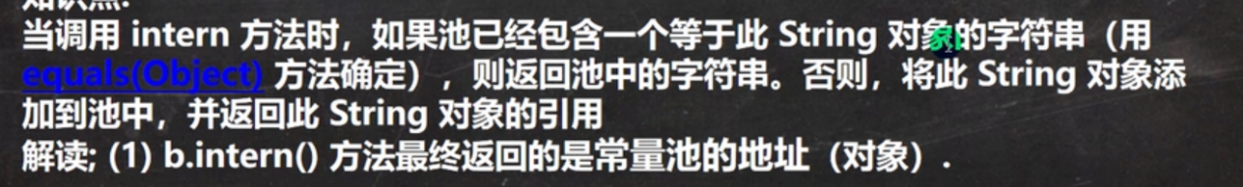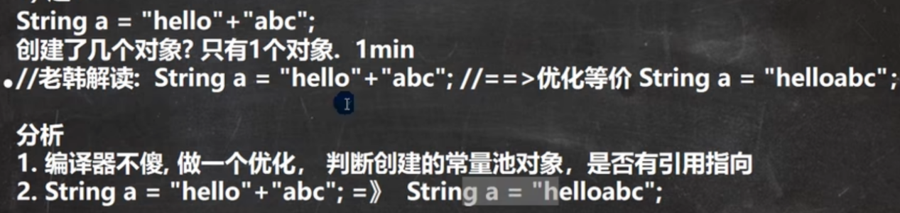变量+变量 或者 变量+常量：

先创建一个空的StringBuilder，然后调用两次append，最后调用sb的toString方法返回

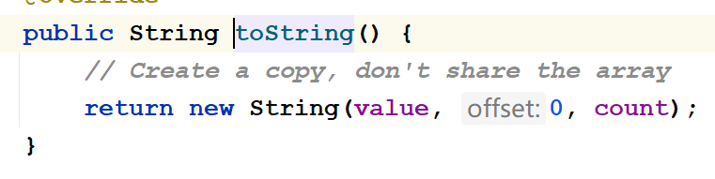

intern说明：

1.6及之前：常量池中有，则返回常量池中的引用，如果没有，则在常量池中创建并返回。

1.7及之后：常量池中有，则返回常量池中的引用，如果没有，则常量池中不创建对象，而是创建一个引用，指向调用intern的那个堆中的字符串对象。但如果在intern之前出现过

”字符串”字面量，则会在常量池中创建。

StringBuffer：

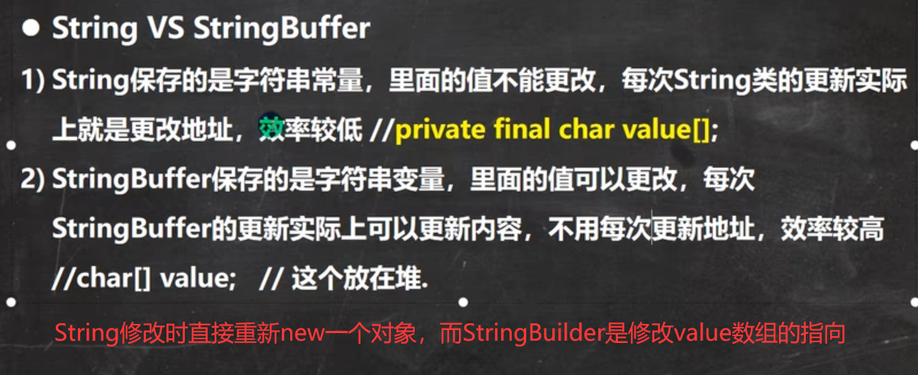

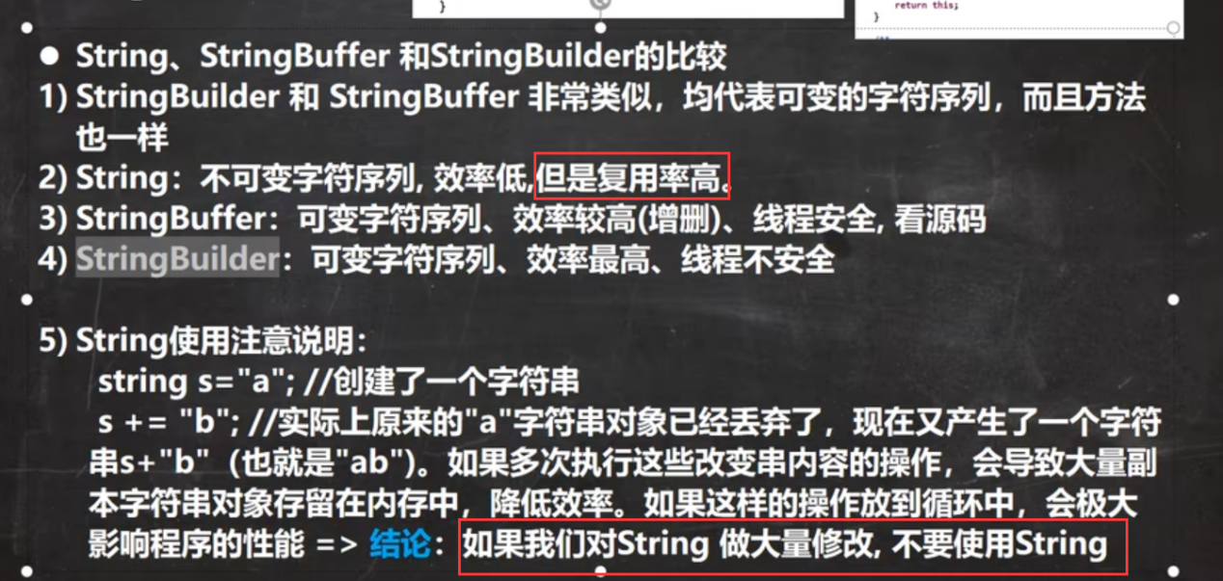

大数据处理方法：

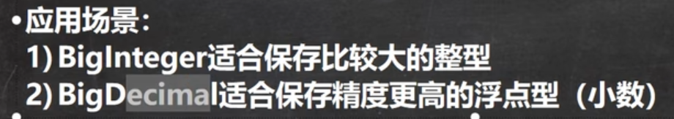

BigDecimal除法除不尽会报错，可以选择有两个参数得除法函数来指定保留几位小数。

日期类：

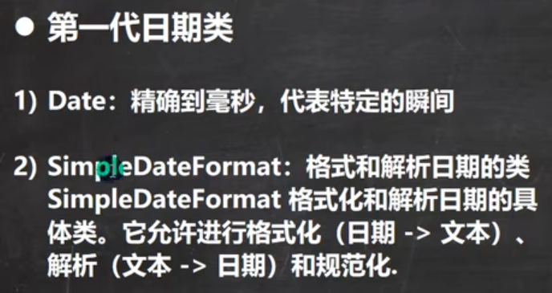

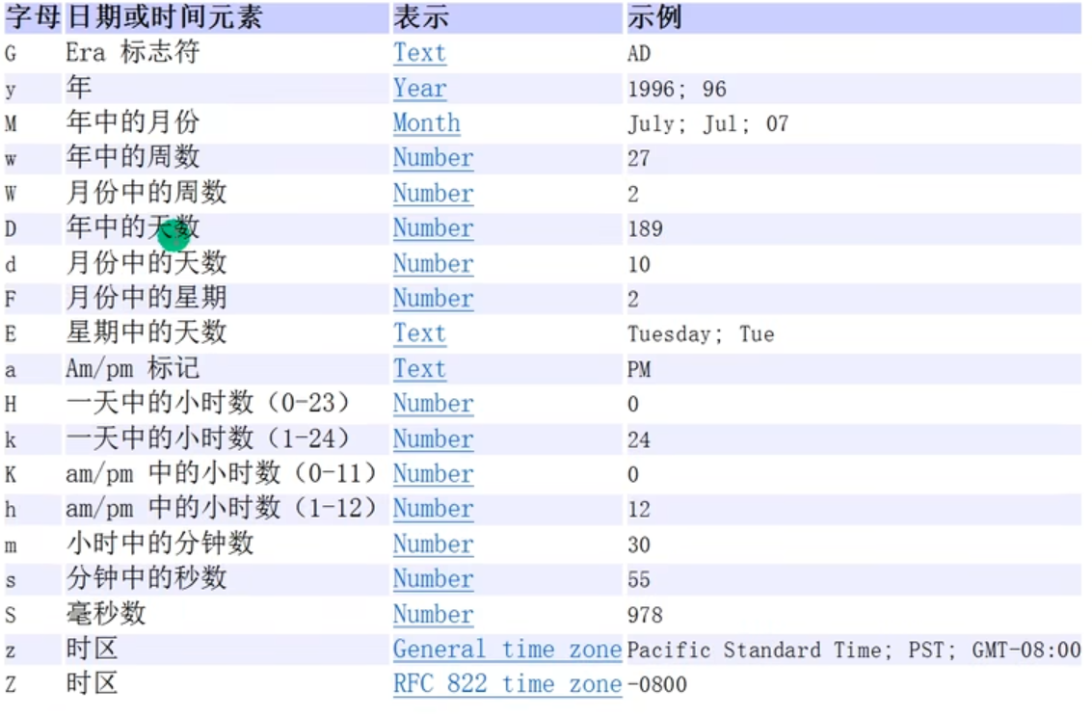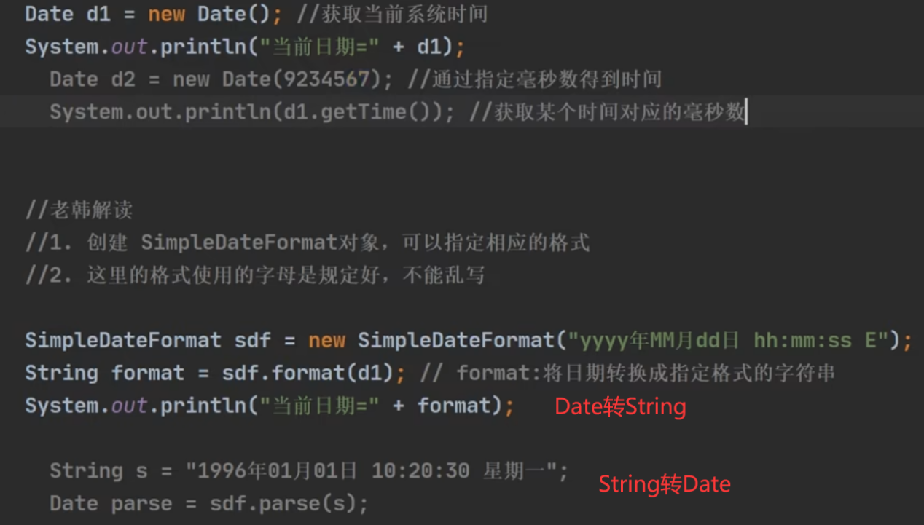 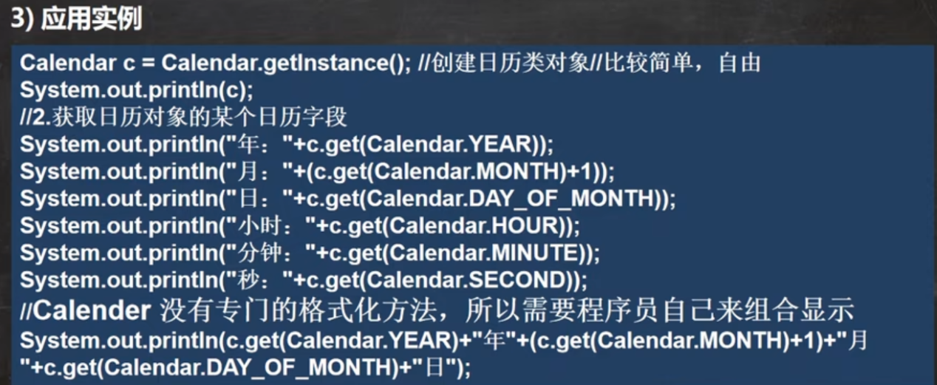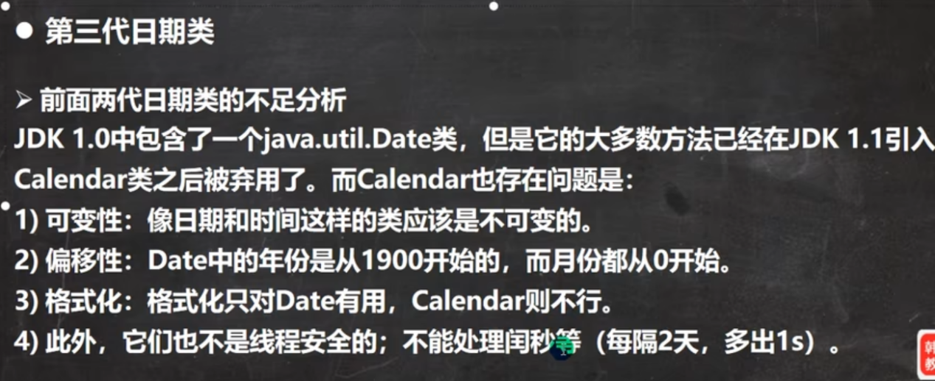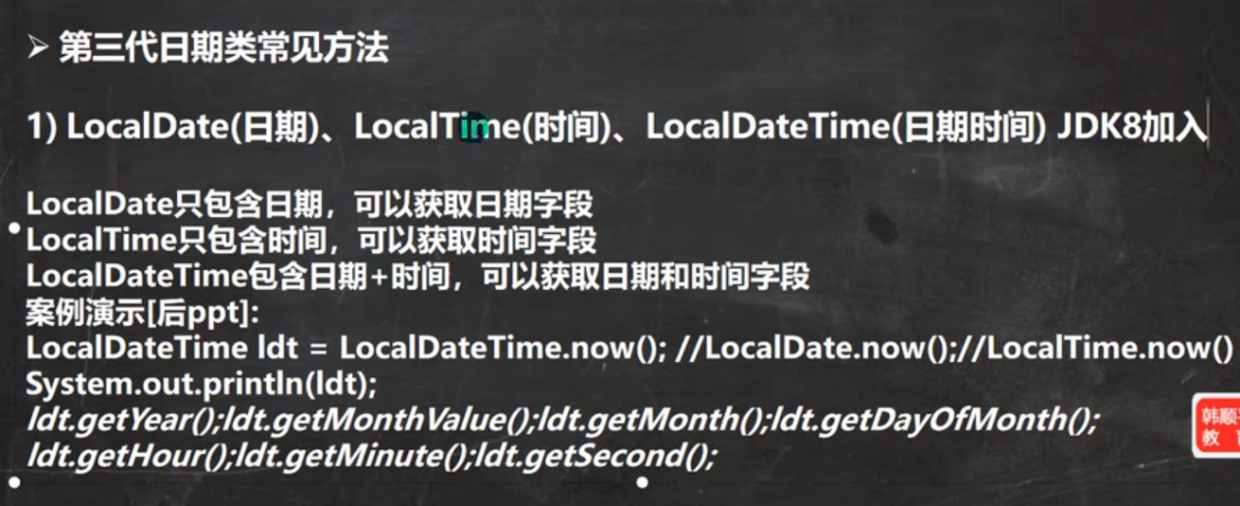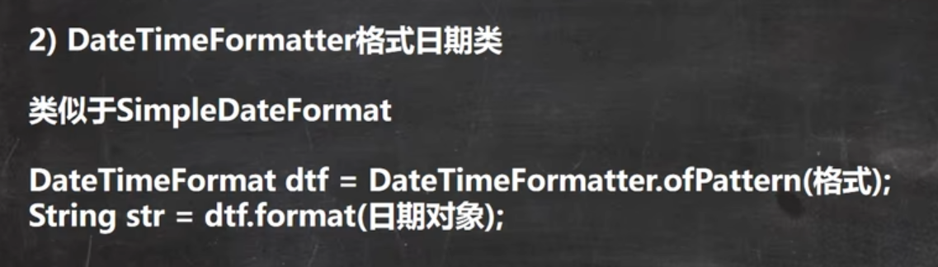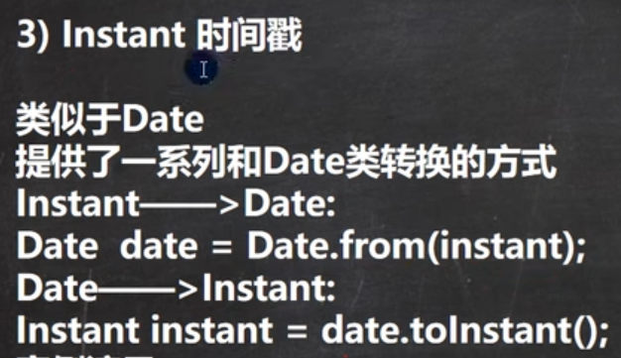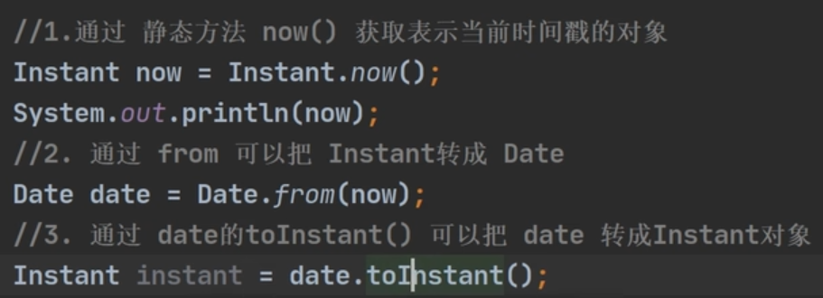

集合：

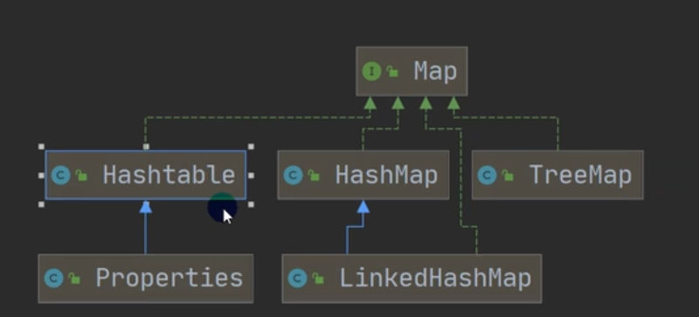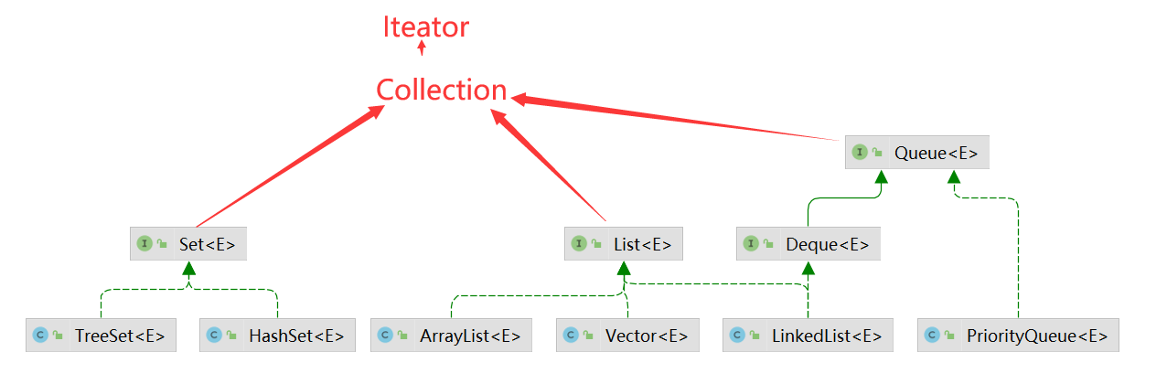

泛型：

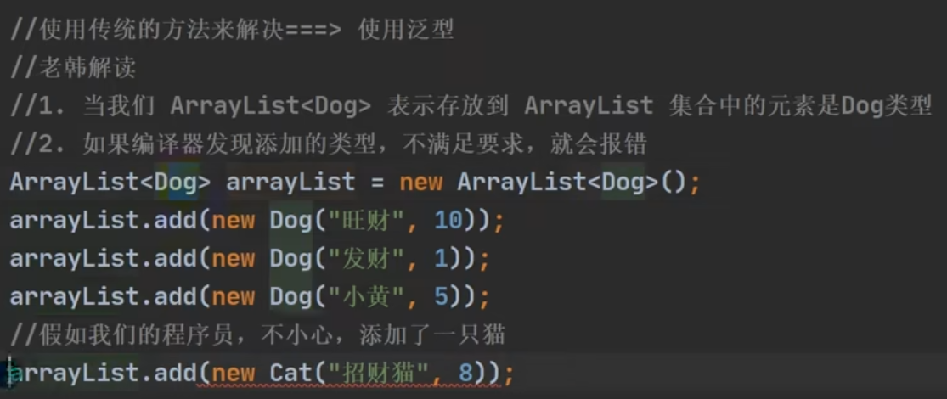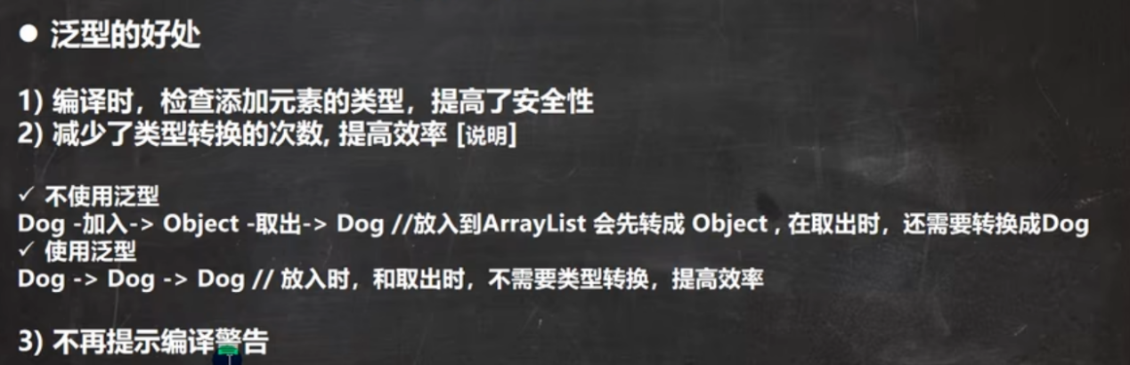

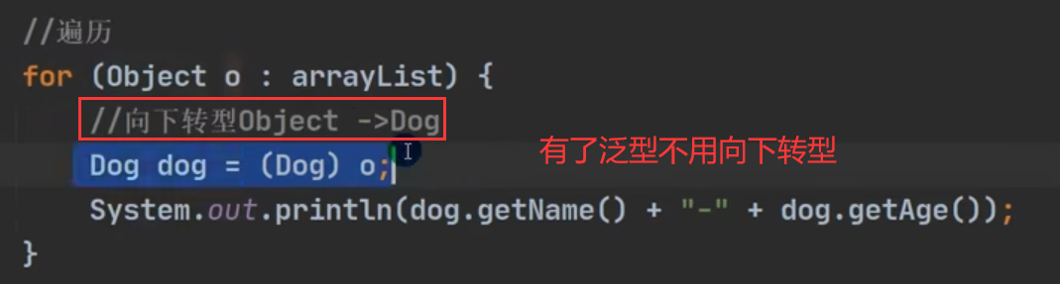

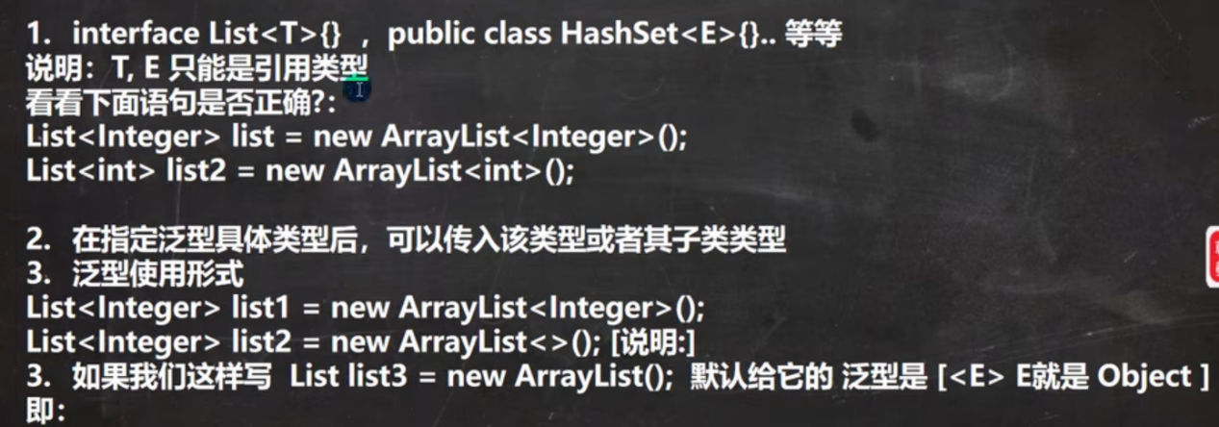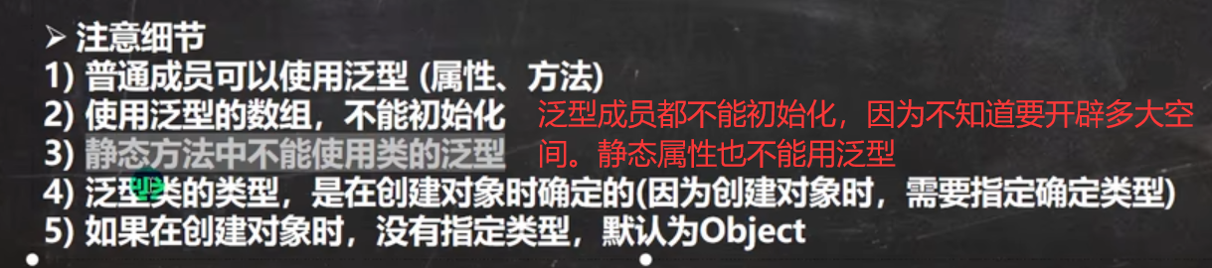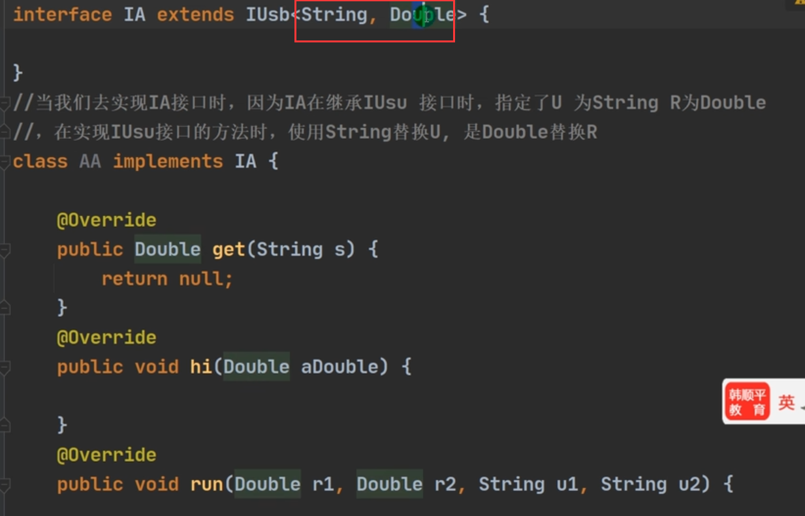

自定义泛型方法：  
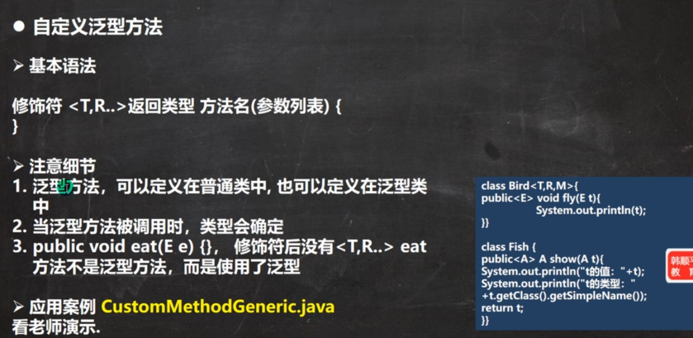 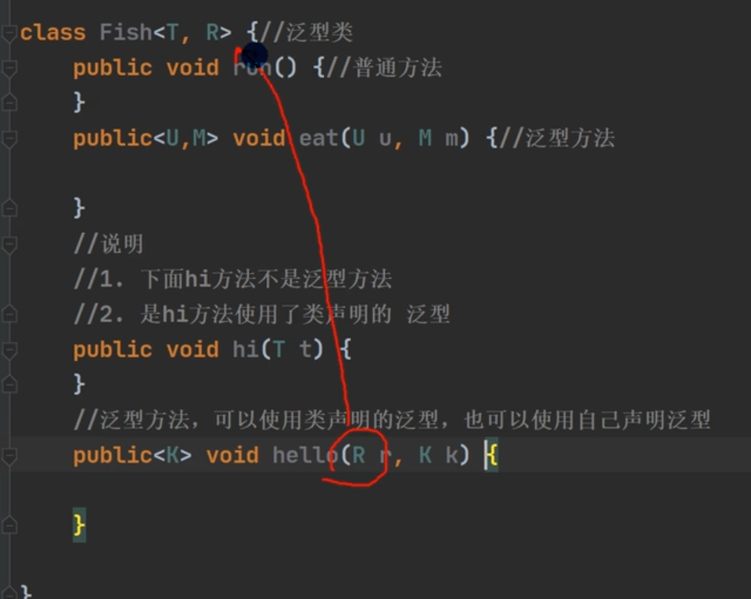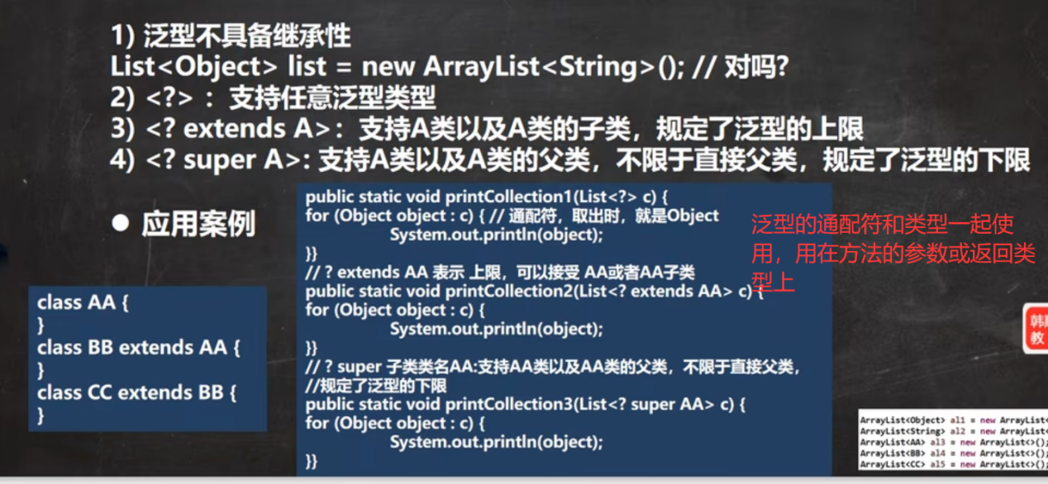

线程基础：  
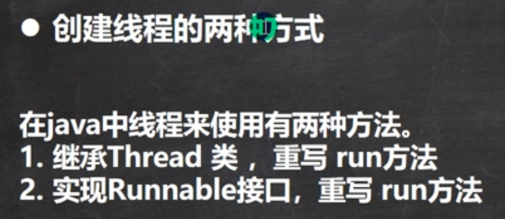

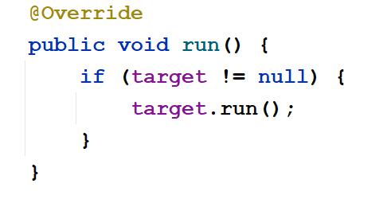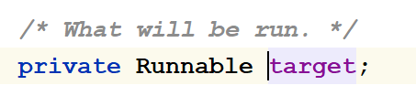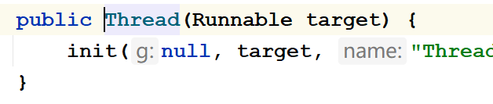

继承Thread类，调用start()时内部调用Thread重写的run()

实现Runnable接口，作为参数传到Thread的带参构造器中，调用start()时调用target的run(),

其中Thread带参构造器中的target会赋给Thread中的target属性。



主线程结束，如果有其他线程，则java进程不会结束。

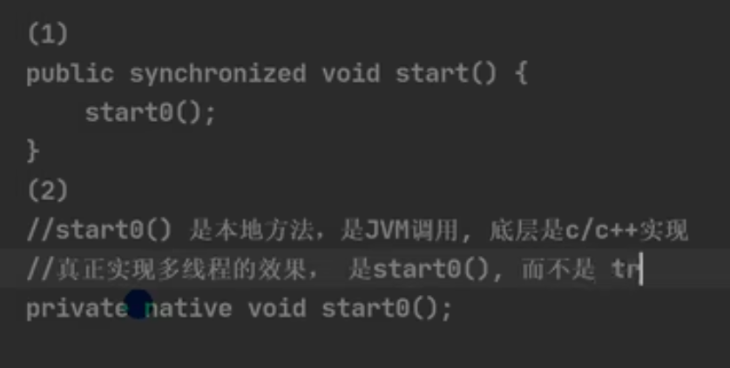



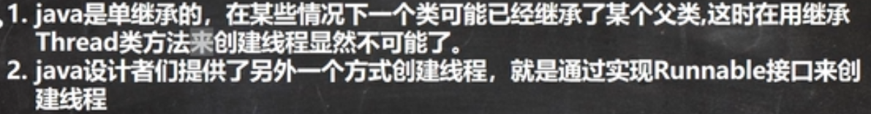

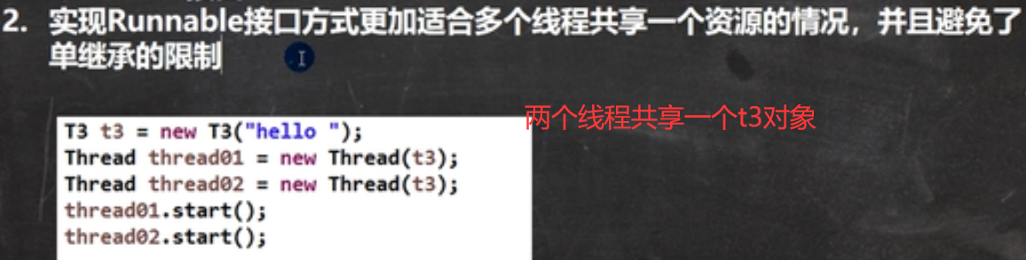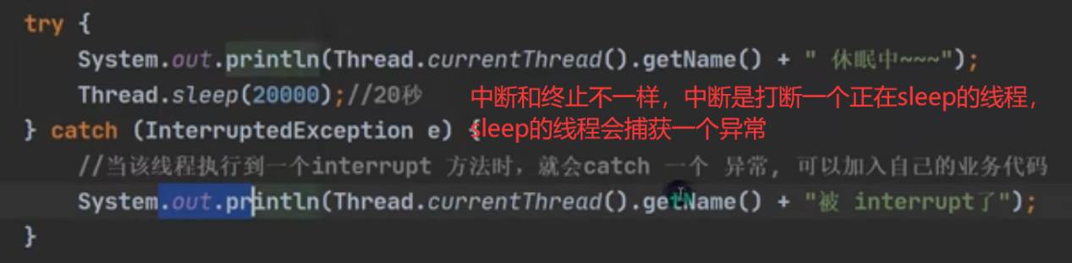

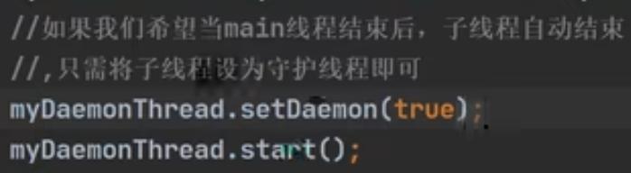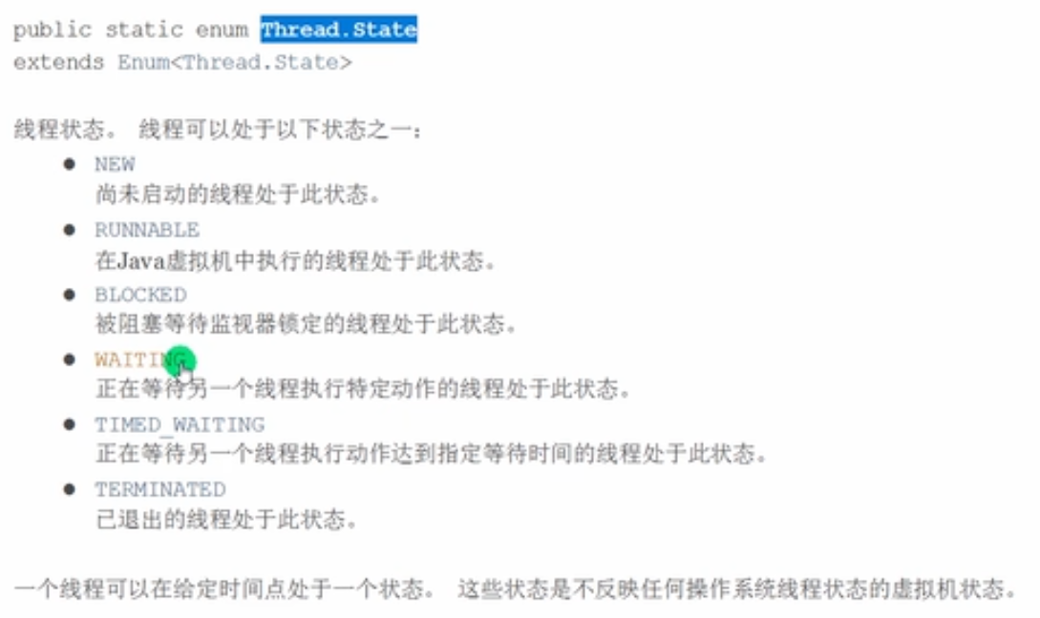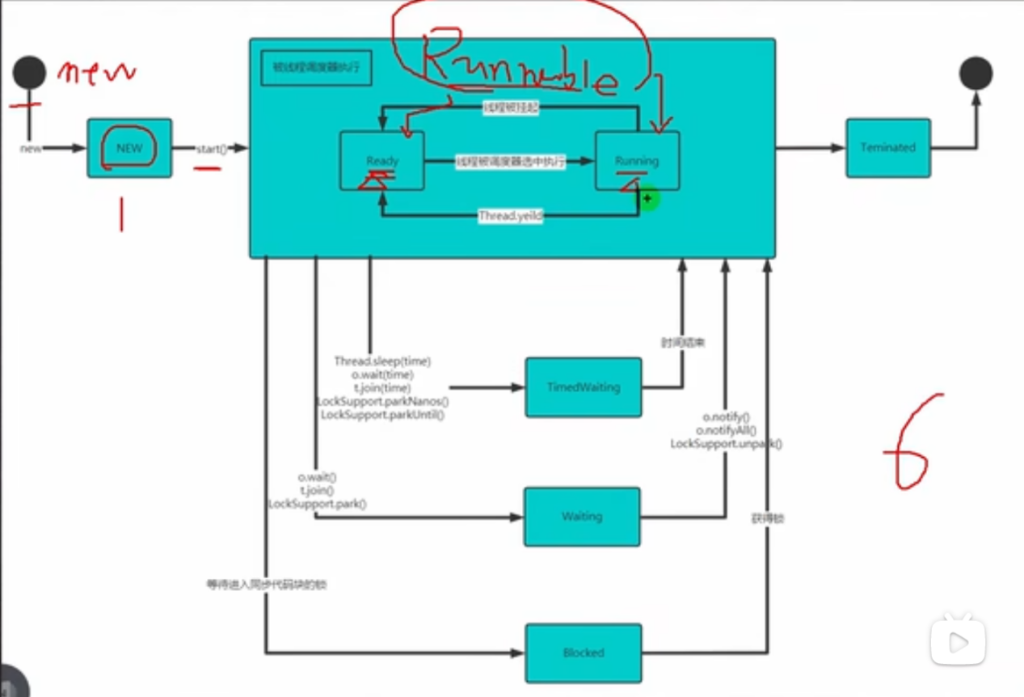

jdk官方文档有6种状态，实际有7中，其中的runnable可以分为ready和running两个状态。

文件：

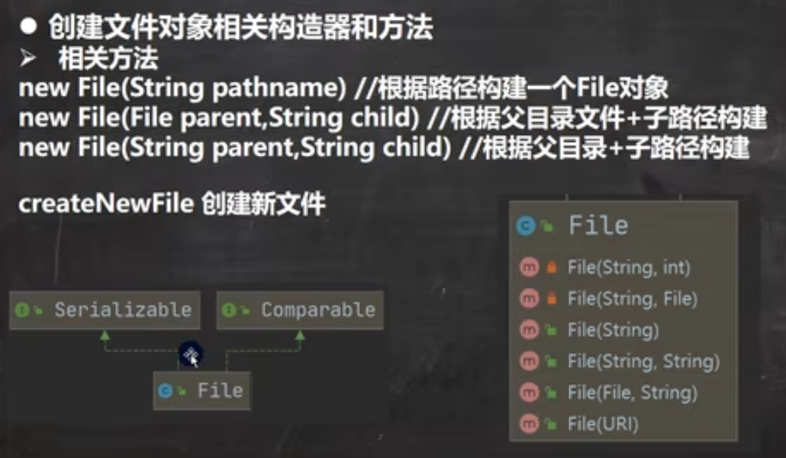

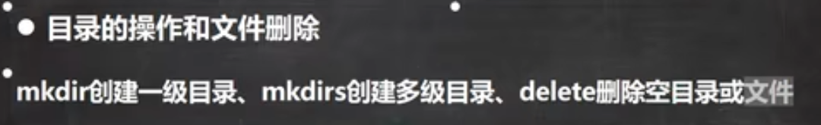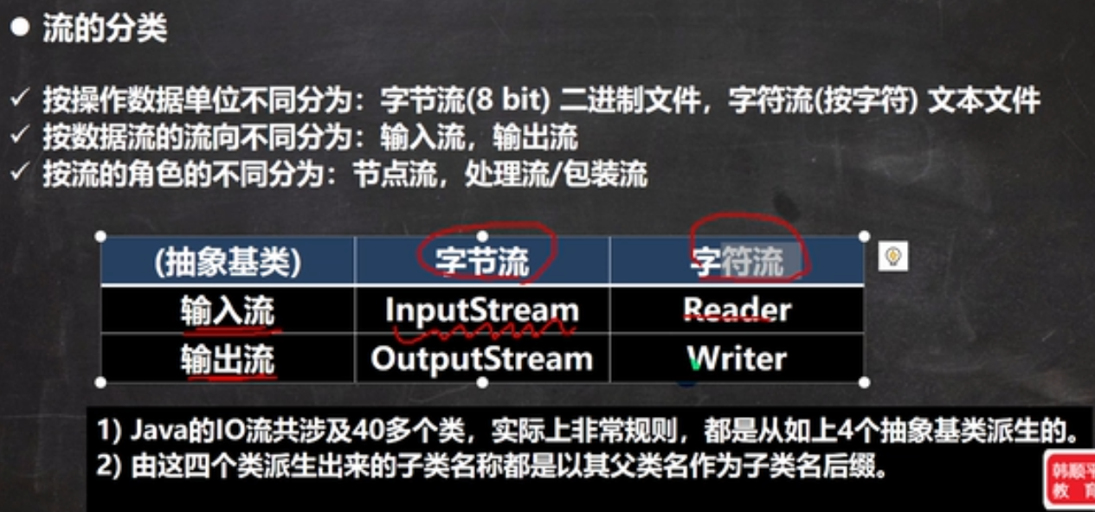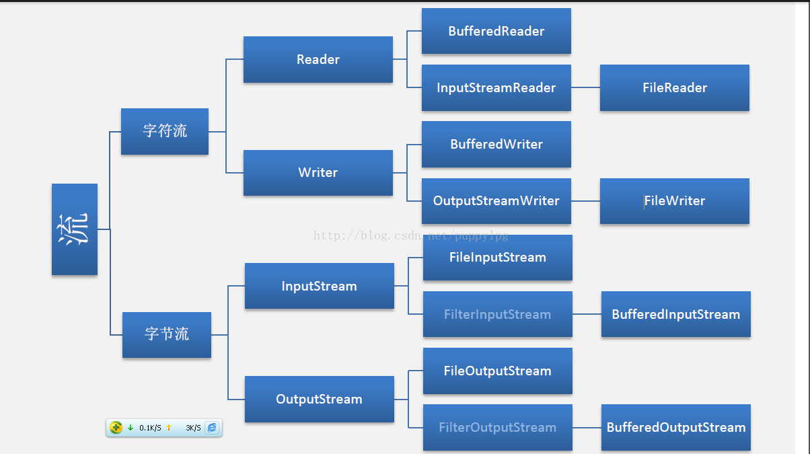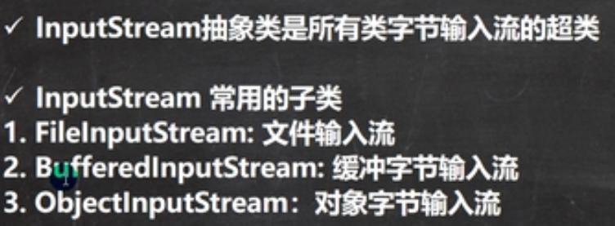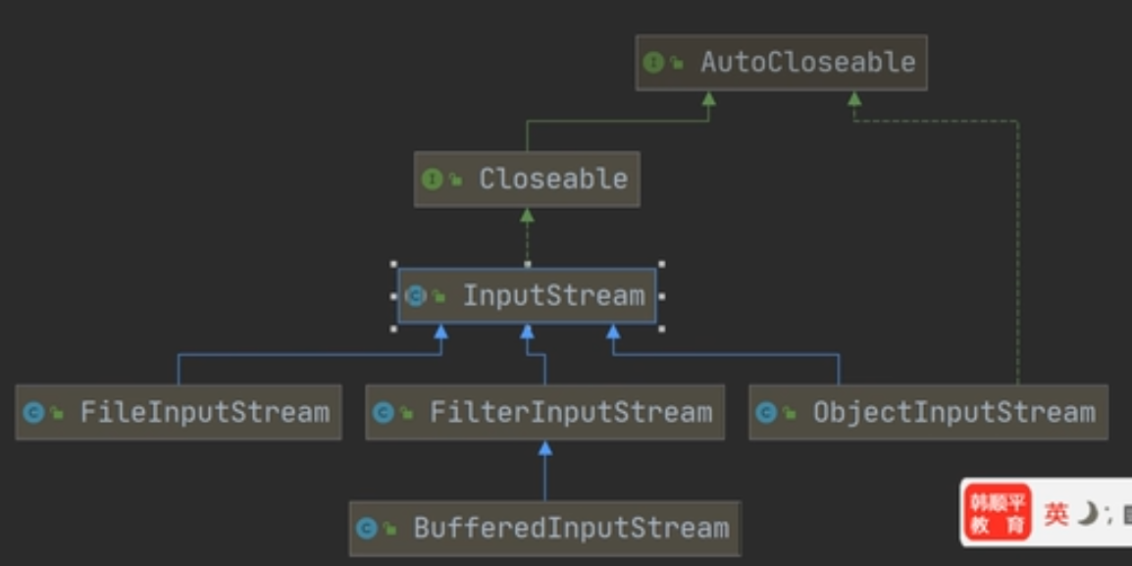

通过FileInputStream从文件中读取数据，如果该文件采用UTF-8编码，则输入流直接从磁盘中读取的就是数据编码后的二进制，读到内存中时，如果要打印到控制台，则将byte转换成char，但是java中一个字符占两个字节，并且英文字符一个字节和两个字节的编码是一样的，强制转换不会有精度损失，但是汉字的UTF-8编码占3个字节，读取到一个字节后强转成char会出现乱码。

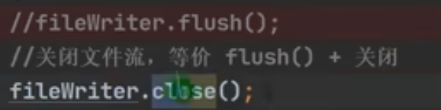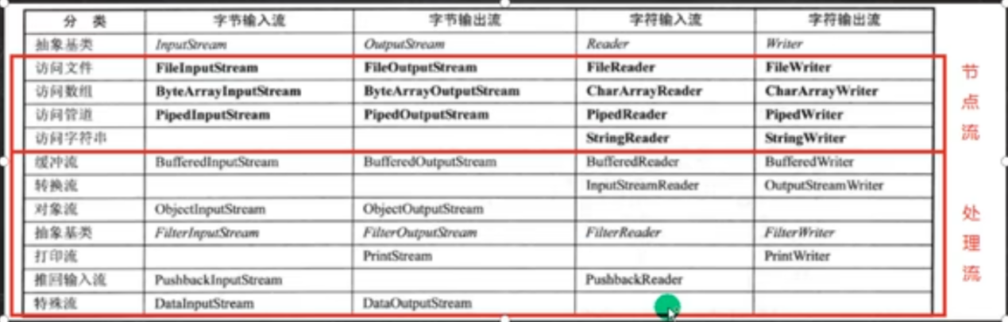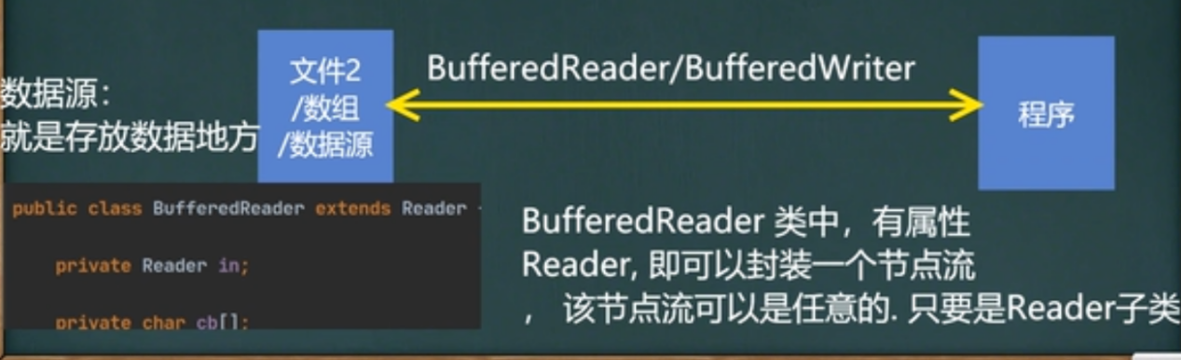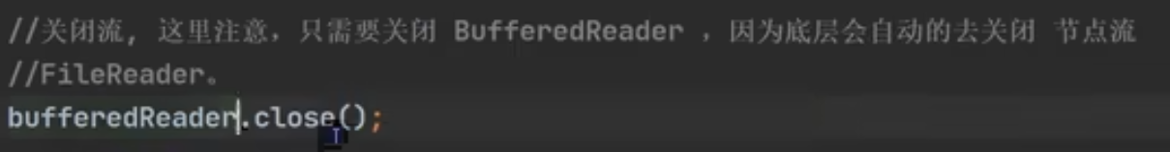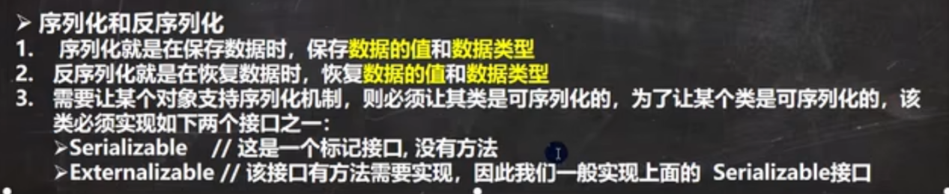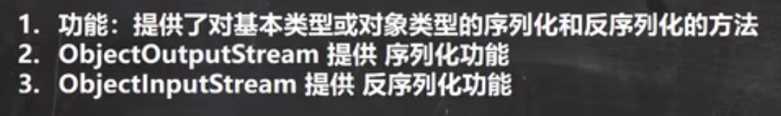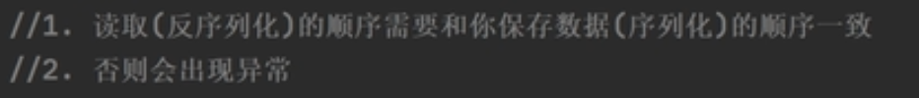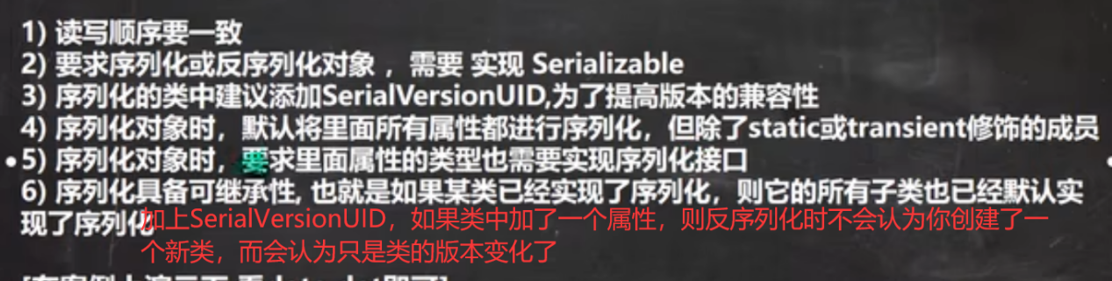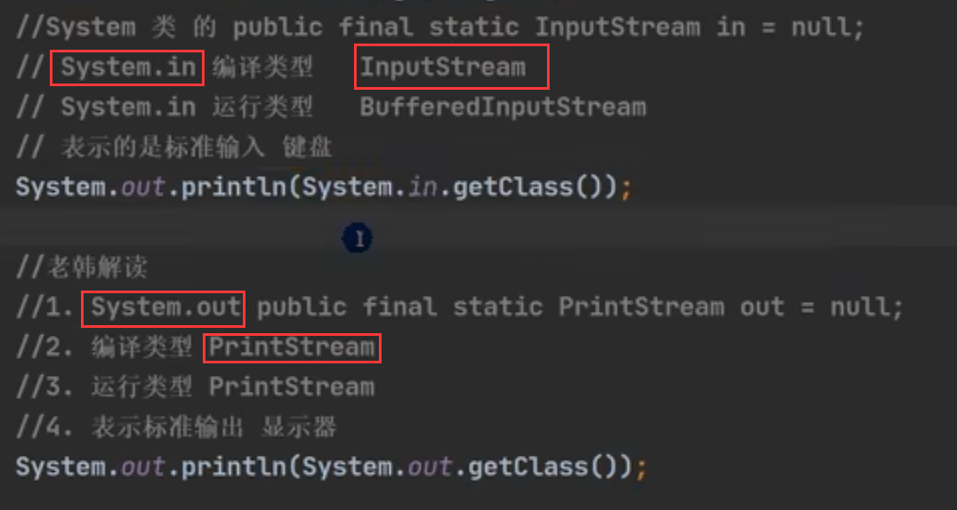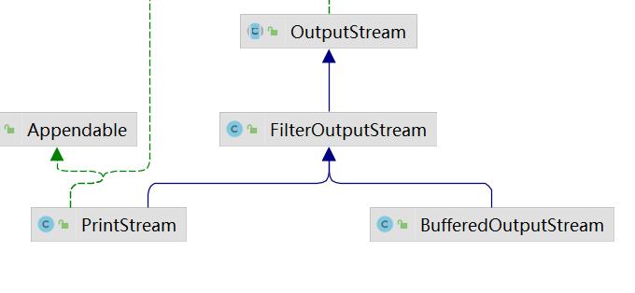 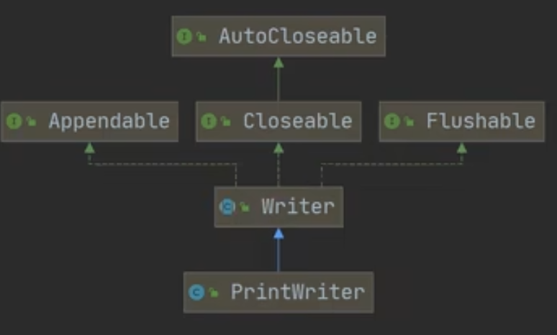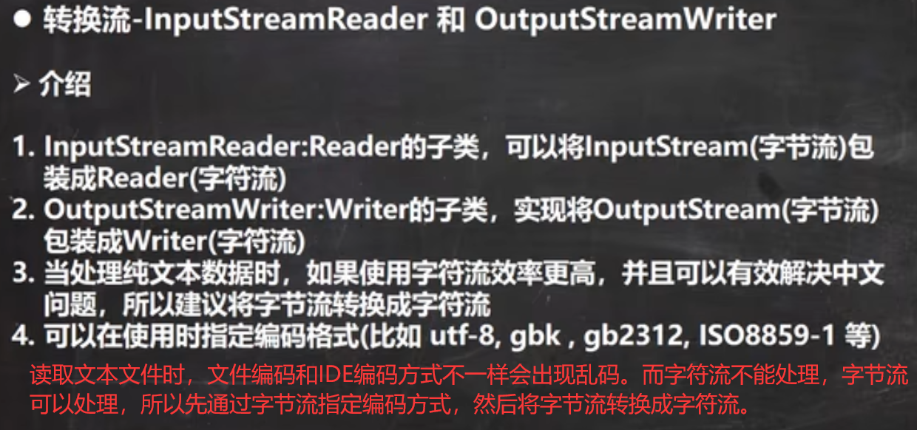

字节输出流flush()没有具体实现，字节流没有缓冲，而字符流有缓冲，flush()有具体实现

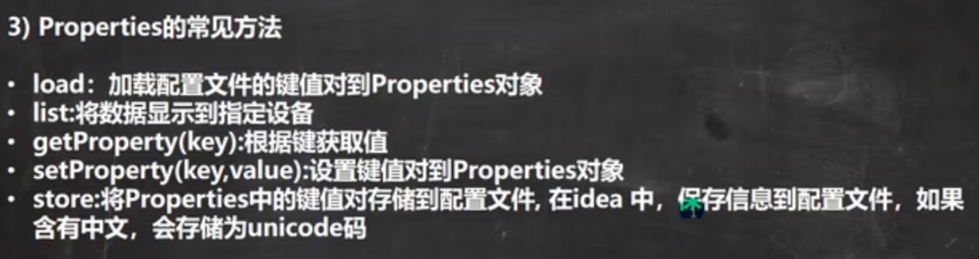

反射：

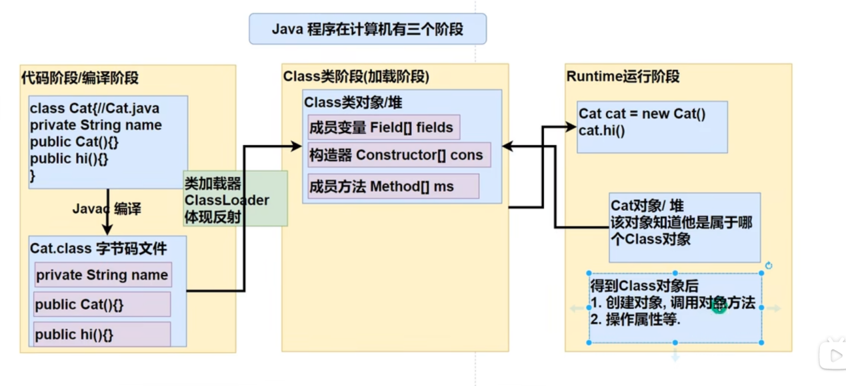

在类加载的第一个阶段(加载阶段)，会在堆中生成一个Class对象，这个Class类中的内部类中存储了这个类的属性，方法，构造器数组(这些都是当成对象看待的)，可以通过Class对象来动态地获得。

Class对象不是new出来的，而是类加载器中的loadClass方法创建返回的。

